# 成本要素会计

## 概述

成本要素相当于CO模块中的科目，用于识别所有过账到CO的成本和收入项目，分为初级和次级两种类型。

* 初级成本要素

各模块将数据传输到CO时都通过初级成本要素过账到成本对象，是各模块与CO集成的纽带。每个初级成本要素对应唯一的损益类科目（如制造费用、管理费用等），该科目过账时会将数据实时传输到CO模块（资产负债类科目的会计凭证行项目不传输到CO，所以CO凭证可以是单边凭证，不存在借贷平衡）。

* 次级成本要素

仅作为CO内部各成本对象之间的成本流转之用，其他模块不需要关注次级成本要素。

**成本流转示例**

如所示，仓库部门需要将原材料移动到生产线，将产成品从生产线移动到仓库，即为生产部门提供了服务，从FI的角度只关注仓库和生产部门各发生了多少工资、设备折旧费等，并不关心仓库的成本实际上是为了生产而发生的，从CO的角度更加关心成本发生的原因和目的，需要将仓库发生的成本结转（分摊分配）到相关生产部门，最终所有的生产成本都被体现到产成品价值中。



图13‑1生产成本流转示例

## 主数据

### 创建初级成本要素

路径：SAP菜单🡪会计核算🡪控制🡪成本要素会计🡪主数据🡪成本要素🡪单个处理🡪KA01 -创建初级

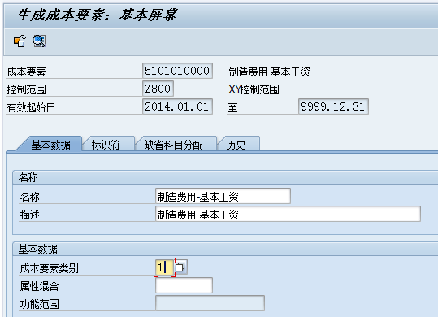

图13‑2维护成本要素

图中各字段说明如下：

* 成本要素：成本要素编号必须与对应的科目保持一致，即只能对已经存在的损益科目创建初级成本要素。
* 控制范围：该成本要素所属的控制范围，如果某控制范围包含两个公司代码，则同一科目需要在两个公司代码下创建科目主数据，但成本要素仅需要创建一个即可。
* 有效日期：该成本要素生效的日期范围，如果需要变更某个成本要素的属性而又不影响历史数据，可以使用新的期间创建相同编号的成本要素。
* 成本要素类别：基于该成本要素的用途选择合适的类别，各类别说明如下。

1 - 初级成本/成本降低产生的利润

所有成本类的初级成本要素都使用该类别，如生产成本、制造费用、管理费用、销售费用、财务费用等。

11 – 收入

所有收入类的初级成本要素使用该类别，如主营业务收入，其他业务收入等，与成本不同，收入类成本要素的金额在CO中以负数显示（在COPA中以正数显示）。

22 – 外部结算

用于将成本对象（内部订单，生产订单等）结算到CO以外的对象如固定资产，物料等。

点击按钮保存成本要素。

也可通过事务码FS00会计科目维护画面快速创建初级成本要素，如所示。

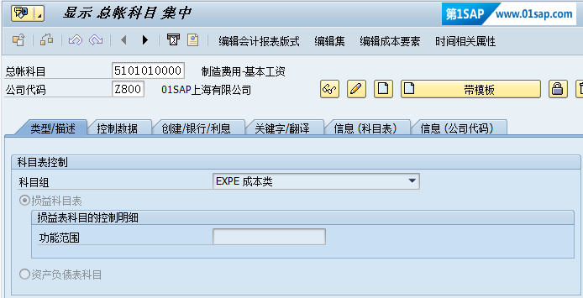

点击“编辑成本要素”按钮直接进入成本要素维护画面。

图13‑4为会计科目维护成本要素

### 创建次级成本要素

路径：SAP菜单🡪会计核算🡪控制🡪成本要素会计🡪主数据🡪成本要素🡪单个处理🡪KA06-创建次级



图13‑5维护次级成本要素

“成本要素类别”字段各选项说明如下：

* 21 - 内部结算

用于成本对象间的互相结算，例如将内部订单结算到成本中心。

* 31 - 订单/项目结果分析

用于将结果分析数据保存到内部订单、WBS、生产订单等。

* 42 - 分摊

用于将成本中心费用分摊到其他成本对象如成本中心，内部订单等。

* 43 –内部作业分配

用于将成本中心成本通过作业类型分配的方法结转到生产订单等成本对象。

### 成本要素组维护

按照不同的目的将成本要素分组，执行成本中心报表或定义分摊分配循环时可以灵活使用提高工作效率。

成本要素组作为主数据，可以由用户自行设定或变更，一个成本要素组中可以同时包含初级和次级成本要素。

路径：SAP菜单🡪会计核算🡪控制🡪成本要素会计🡪主数据🡪成本要素组🡪KAH1 - 创建

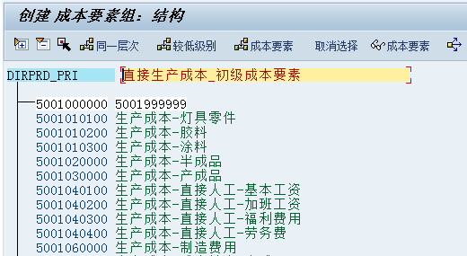

成本要素组的ID和名称。

图13‑8创建成本要素组

图中主要按钮用途说明如下：

* “较低级别”按钮：为成本要素组分配已经存在的其他成本要素组，即将既存成本要素组中的成本要素分配给当前成本要素组。
* “成本要素”按钮：为成本要素组分配成本要素（可以分配单个要素或范围）。

# 成本中心会计

## 概述

成本对象是用于收集成本和费用的载体，用于在CO模块中识别成本费用发生的地点和目的。常用的成本对象包括成本中心、内部订单、生产订单等，可分别用于核算部门费用、项目成本和生产成本。

CO模块的核心任务就是将成本和费用准确的归集到它的发生地（发生该费用的成本对象），并且按照各成本对象间的相互作用关系将成本费用从发生地流转到目的地（引起该费用的成本对象）。

如图14‑1所示，成本费用从FI/MM/PP等模块过账到CO模块的成本对象，成本在不同的成本对象间流转，最终将成本归结到各自的目的地（生产辅助部门的费用流入直接生产部门，最终归结到生产订单或内部订单），从而对产品或资产的生产成本进行核算。



图14‑1 CO成本内部流转示例图

成本中心是用于归集组织单位成本费用的载体，描述各类费用发生的地点，一般用于部门费用的核算，但不局限于部门，对于需要进行成本核算的单元都可以视为成本中心，例如某生产线或生产设备，某部门内按照职能的分组等。

## 主数据

### 创建成本中心

路径：SAP菜单🡪会计核算🡪控制🡪成本中心会计🡪主数据🡪成本中心🡪单个处理🡪KS01 – 创建

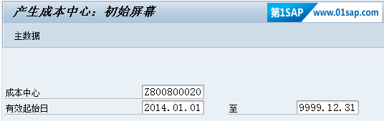

成本中心只能手工编号。

图14‑5创建成本中心

* 有效期间：每个成本中心都必须指定生效期间，如果需要延长成本中心的期间，则需要再次创建相同编号的成本中心主数据并指定新的有效期间。

回车进入成本中心数据维护画面。

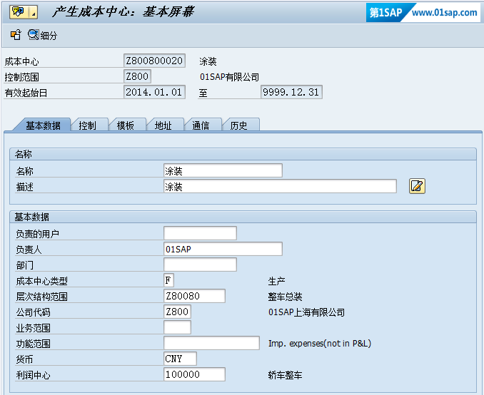

基于成本中心的职责或部门选择合适的成本中心类型。

选择成本中心默认的利润中心、业务范围和功能范围。

负责的用户/负责人/部门仅为信息字段，可以任意输入。

图14‑6维护成本中心基本数据

* 层次结构范围：该成本中心在标准层次中所处的位置，即该成本中心的上级节点编号。

切换到“控制”标签。

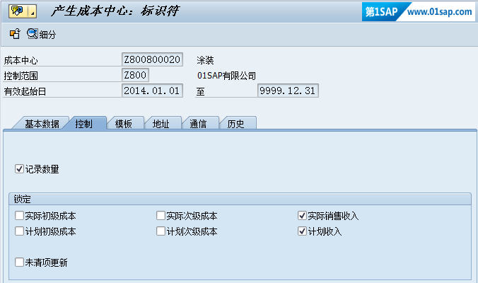

图14‑7维护成本中心控制数据

* 记录数量：通过报工和材料耗用时系统自动记录数量，该标志控制在FI或CO模块手工过账成本中心费用时是否记录数量，如果过账时未输入数量，系统将提示警告信息。该数量可以作为分摊分配的追踪因素，一般与成本要素主数据中的“记录数量”标志配合使用。大部分情况下不需要勾选该编制。
* 锁定标志：控制是否允许初级和次级成本要素的计划或实际过账，是否允许计划或实际销售收入过账，以及是否允许更新承诺项。

### 维护成本中心标准层次

成本中心按照职责或部门被分组，并按照组织级别设置为层次结构，每个结点即为成本中心组，图14‑8为一个典型的成本中心标准层次示例，圆圈代表标准层次中的节点，即成本中心组，方框是属于各节点的成本中心。



图14‑8成本中心标准层次示例

路径：SAP菜单🡪会计核算🡪控制🡪成本中心会计🡪主数据🡪标准层次🡪OKEON – 更改



图14‑9更改成本中心标准层次

通过该画面可以设置成本中心标准层次，建立层次节点及各节点下属的成本中心主数据。各相关按钮用法说明如下。

①新建标准层次中的节点或成本中心主数据。

②选中某一节点或成本中心，可以向上或向下移动所在位置，但仅能在同一层次内移动。

③可以修改层级，利润将低层成本中心转移到更高层次，一般通过拖拽即可实现相同操作。

④选中某一结点，可以展开或收起该节点下的所有层次和成本中心。

⑤可以设置该画面显示哪些列字段。

⑥可以指定生效期间，系统仅显示该期间内生效的成本中心。

### 创建成本中心组

除了标准层次中的成本中心组，可以创建其他成本中心组（不包含在标准层次中）用于报表或相关配置。

路径：SAP菜单🡪会计核算🡪控制🡪成本中心会计🡪主数据🡪成本中心组🡪KSH1- 创建

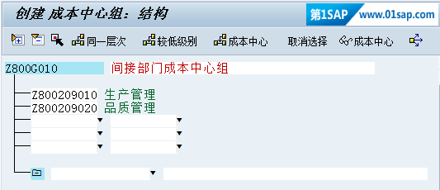

可以为成本中心组分配成本中心或其他成本中心组。

图14‑10创建成本中心组

### 创建作业类型

如果说成本中心是装载成本的容器，那么当然还需要对应成本的载体，如下篇幅我们将介绍成本载体-作业类型。

作业类型即成本中心输出的作业，是成本在成本对象间流转的载体，但其本身不是成本对象。作业消耗成本中心的资源如人力或费用等，这些成本通过作业类型分配结转到生产订单等成本对象，最终体现到产品价值中，例如品质管理部门（成本中心）执行品质检查（作业类型），品检作业需要三个员工，这些员工的工资福利费等就是该成本中心的成本（消耗的资源），除以品检耗用的时间就是品检作业类型的单位价格。

路径：SAP菜单🡪会计核算🡪控制🡪成本中心会计🡪主数据🡪作业类型🡪单个处理🡪KL01- 创建



图14‑11创建作业类型

图中各字段说明如下：

* 作业单位：输出该作业类型时的计量单位。
* 成本中心类型：限定哪些类型的成本中心可以输出该作业类型，输入星号则所有成本中心都可以输出该作业类型（成本中心类型在成本中心主数据中维护）。
* 作业类型类别/实际活动类型类别：用于控制成本中心计划和实际过账中作业数量的计算和分配方法。对于计划数量有四种类型，对于实际数量在此基础上还有一个追加类型。

1. 手工输入，手工分配

手工输入发送方成本中心的计划作业数量和计划价格，并且手工执行作业分配，即手工录入实际作业分配数量（如时间），系统将实际数量乘以计划价格计算发送方结转到接收方的成本。

1. 手工输入，间接分配

手工输入发送方的作业数量，基于发送方与接收方的关系自动计算接收方应该接收的数量。

* 成本要素分配：必须为作业类型设置类别为“43内部作业分配”的次级成本要素，用于将发送方成本结转到接收方。
* 价格标志/实际价格标志：控制系统如何计算作业类型的计划价格和实际价格。

1. 根据计划作业自动计算

系统基于计划成本和计划作业数量计算计划价格。

固定价格 = 固定计划成本/计划作业数量

变动价格 = 变动计划成本/计划作业数量

总价格 = 固定价格 + 变动价格

1. 手工定义

通过成本中心计划事务码KP26手工设定计划作业价格。

1. 实际价格，自动根据计划作业

基于实际成本和实际作业数量计算实际价格。

* 实际数量设置：如果选中该标志，则作业类型的实际数量必须手工过账。

### 创建统计指标

统计指标即有单位的计量，如厂房面积、员工数量、设备功率等，一般作为成本中心分摊分配等的追踪因素。

路径：SAP菜单🡪会计核算🡪控制🡪成本中心会计🡪主数据🡪统计指标🡪单个处理🡪KK01 - 创建

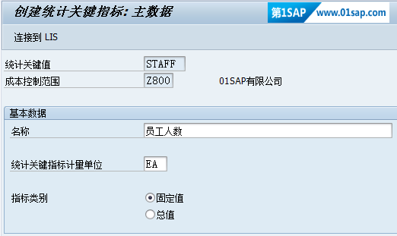

图14‑13创建统计指标

* 指标类别
* 固定值：该指标在各期间保持不变，除非手工变更。例如统计指标“STAFF-员工数量”在1月份录入员工数为100人，在7月份变更为120人，则1月~6月员工数均为100人，7月之后的月份为120人，即在手工变更前该指标对各期间保持不变，另外多个月份的数量合计无意义。
* 总值：该指标在各期间需要重新统计，年度总和即各期间指标的合计。例如用电量，1月份为1000千瓦，2月份重新开始计数为800千瓦。

## 成本中心计划

### 概述

企业在制定和实现战略目标中，离不开预算的计划和管理管理。预算管理的目的是对未来的经营活动和相应财务结果进行充分、全面的预测和筹划，并通过对执行过程的监控，将实际完成情况与预算目标不断对照和分析，从而及时指导经营活动的改善和调整，以帮助管理者更加有效地管理企业和最大程度地实现战略目标。预算管理实现的具体措施，则是利用预算对企业内部各部门、各单位的各种财务及非财务资源进行分配、考核、控制，以便有效地组织和协调企业的生产经营活动，完成既定的经营目标。

在SAP中，我们将预算管理的具体落实是通过成本中心计划来实现的，成本中心计划一般指各部门的成本费用计划，是公司预算的重要组成部分，可以针对各公司的具体需求制定年度计划、季度计划和月度计划等，是进行事中和事后成本分析的重要基准。

下表是典型的成本中心计划编制过程，实际实施中为了简化计划编制工作，部分步骤可省略。

|  |  |  |
| --- | --- | --- |
| 事务码 | 名称 | 说明 |
| KP06 | 成本输入计划 | 编制成本要素的计划金额，以及作业类型的计划输入数量。 |
| KP26 | 成本输出计划 | 编制作业类型计划输出数量和价格。 |
| KP46 | 统计指标计划 | 输入计划员工人数等，用于计划分摊分配和报表。 |
| KPSI | 计划统驭 | 基于接收方调整发送方的作业数量和成本，使各成本中心计划保持一致。 |
| KSVB/KSUB | 计划分配/分摊 | 其原理和执行方法请参考“14.5成本中心结算”章节。 |
| KSS4 | 计划价格分割 | 建立非作业依存成本与作业类型间的匹配关系，请参考“14.6成本分割与作业价格计算”章节。 |
| KSPI | 计划价格计算 | 计算作业类型计划价格，请参考“14.6成本分割与作业价格计算”章节。 |

下面介绍成本中心计划相关的重要概念；

* 成本中心的固定成本和变动成本

不论成本中心的开工率高低都会发生且金额不变的成本称为固定成本，与成本中心的开工率呈线性变化的成本称为变动成本。例如管理部门人员的工资为固定成本，生产部门计件员工的工资为变动成本。区分固定成本和变动成本的目的是实现边际成本分析，由于固定成本不随产量变化，所以理论上产量越高边际成本越低。

* 计划版本

成本中心计划可以分为多个版本，在出具计划相关报表时可以指定计划版本，0版本是一个特殊的版本，该版本同时存储成本中心实际数据和计划数据，但其他版本只能存储计划数据。

### 计划编制

**设置计划参数文件**

在编制计划前必须选择合适的计划参数文件，可以使用SAP预设的计划参数文件，也可以自行定义。计划参数文件限定了可以编制哪些计划（如成本要素计划、作业数量计划等），并限定各计划编制画面的格式。

路径：SAP菜单🡪会计核算🡪控制🡪成本中心会计🡪计划🡪KP04 – 设置计划者参数文件

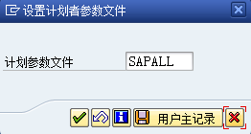

SAPALL是SAP预设的参数文件，包含了所有可用的计划画面格式。

图14‑17设置计划参数文件

*点击“用户主记录”按钮可以将该参数保存到用户主数据参数中，编制成本中心计划时系统将使用用户默认的参数文件。

**编制成本中心成本输入计划**

成本输入计划即各部门（成本中心）在指定会计期间的成本费用计划（成本输入），成本输入存在两种类型，如图14‑18。



图14‑18编制成本中心输入计划

成本中心计划主要包括如下两种类型：

* 计划成本要素输入：即成本中心预计发生多少成本费用，成本来源于FI、MM等模块，如工资过账、物料消耗等，使用标准计划格式1-101，又分为非作业依存成本和作业依存成本。
* ~~计划作业类型输入：即成本中心预计从其他成本中心输入多少作业，通过CO模块内部的作业分配实现，使用标准计划格式1-102。~~

路径：SAP菜单🡪会计核算🡪控制🡪成本中心会计🡪计划🡪成本和作业输入🡪KP06 – 更改

如果不指定作业类型，则计划输入成本视为固定成本，也称为非作业依存成本（与输出作业类型数量无关）。

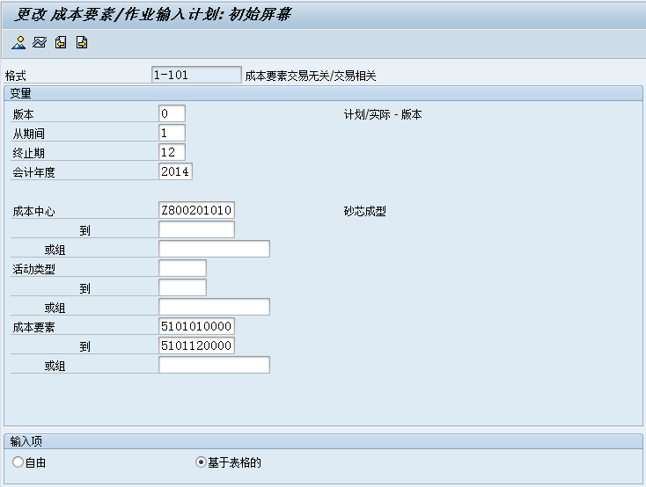

选择要录入计划的成本中心，也可以指定范围或组。

指定成本要素范围或组，即该成本中心计划发生哪些成本费用。

选择计划版本和会计期间。

图14‑19维护成本要素/作业输入计划的选择界面

图中各字段说明如下：

* 格式：控制选择画面和计划编制画面显示哪些字段，常用的成本中心输入计划标准格式如下；

1-101：编制成本要素输入计划，用于编制成本中心固定成本和变动成本计划。

1-102：编制作业类型输入计划，即通过作业类型分配的方式从其他成本中心输入的计划成本。

*可配置客制化的计划格式，请参考“14.3.4使用Report Painter客制化计划编制格式”章节。

* 输入项：控制计划录入画面中如何显示成本要素，如果选中“自由”，则对于未维护计划数据的成本中心/成本要素不会显示行项目，如果选中“基于表格的”，则对于未维护计划数据的成本中心/成本要素会显示金额为空的行项目。一般在录入计划时使用“基于表格的”，在显示计划时使用“自由”。

点击按钮进入计划编制画面如图14‑20。

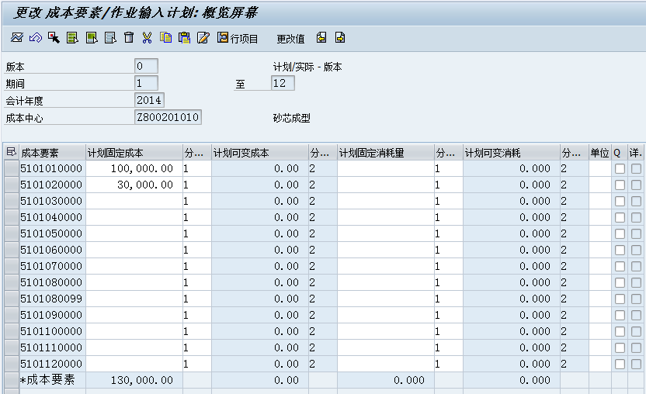

分配码：控制计划成本如何分配到各会计期间。

输入各成本要素的计划金额。

由于在上一画面选中了“基于表格的“，所有的成本中心/成本要素组合都被显示，即使金额为空。

图14‑20维护成本要素/作业输入计划的输入界面（按年度）

选中第一行，点击按钮进入期间计划维护画面。

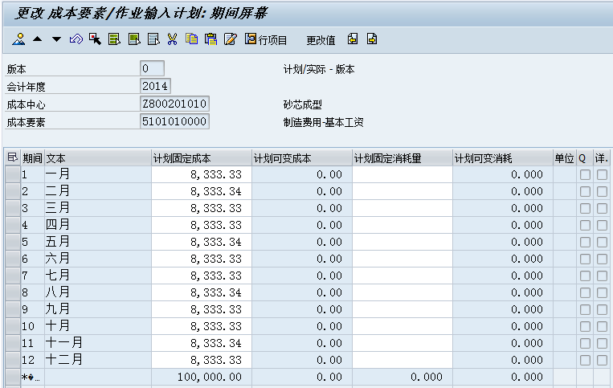

基于分配码（前一画面的“1平均分配“）将全年预算平均分配到12个月，也可手工调整。

图14‑21维护成本要素/作业输入计划的输入界面（按月）

使用同一格式继续编制作业依存的成本中心计划。

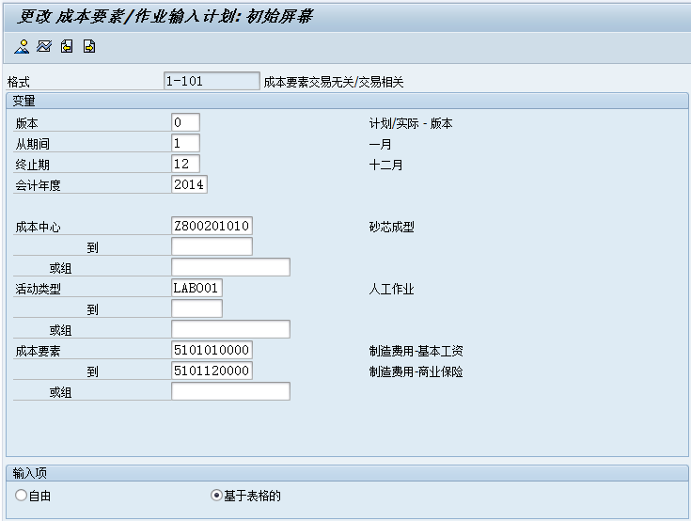

如果计划输入成本是为某个特定的作业发生的，则指定作业类型，此时的计划成本视为变动成本，即随着作业输出数量发生变动的成本。

图14‑22维护成本要素/作业输入计划的选择界面（基于作业类型）

点击按钮进入计划编制画面。

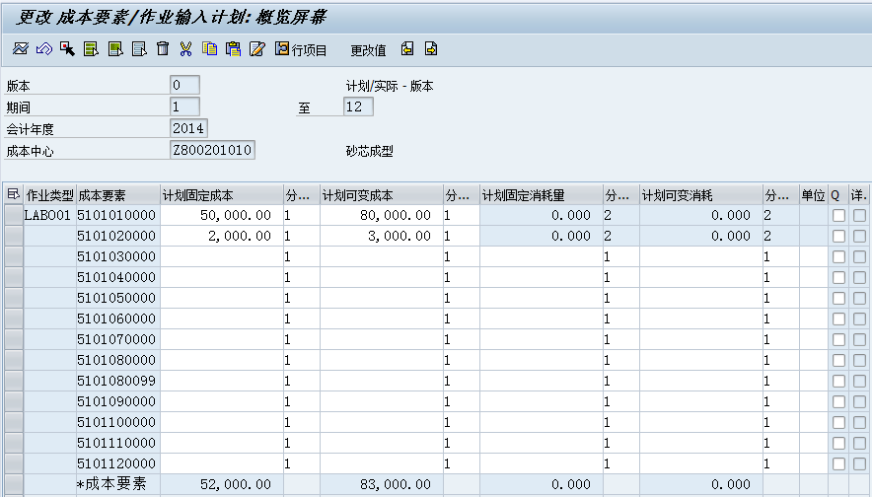

计划固定成本和变动成本分别用于计算计划固定单价和变动单价。

图14‑23维护成本要素/作业输入计划的输入界面（基于作业类型）

切换格式为1-102，编制作业类型输入计划。

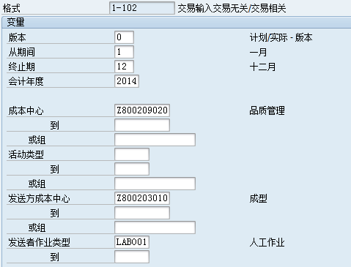

通过作业类型从其他成本中心输入的成本，如果指定接收方作业类型则输入的成本为作业依存成本，否则为作业非依存成本。

图14‑24维护成本要素/作业输入计划的选择界面（指定发送方）

点击按钮进入计划编制画面，录入作业类型的计划输入数量，系统自动计算计划成本。

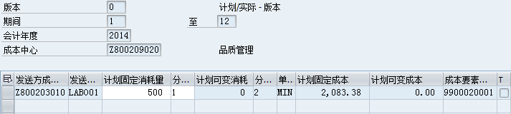

图14‑25维护成本要素/作业输入计划的输入界面（指定发送方）

**编制成本中心作业输出计划**

即成本中心预计输出的作业类型数量及价格，只有录入了输出计划的成本中心/作业类型才可以在报工和作业分配中使用，否则系统认为成本中心不能输出该作业类型。

路径：SAP菜单🡪会计核算🡪控制🡪成本中心会计🡪计划🡪作业输出/价格🡪KP26 – 更改

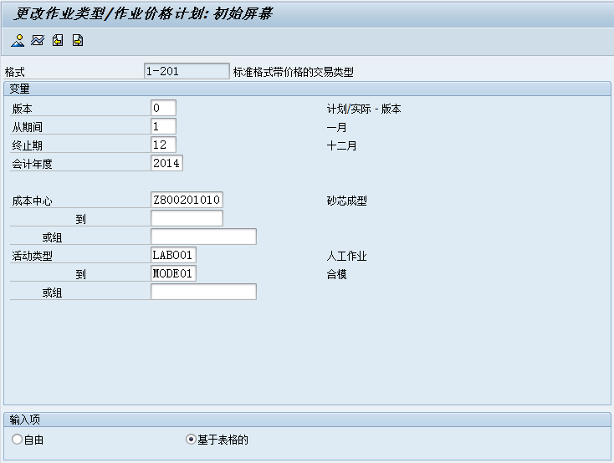

选择需要维护计划作业数量和单价的成本中心/作业类型。

作业输出计划的标准格式为1-201。

图14‑26维护作业类型/作业价格计划的选择界面（维护作业输出计划）

点击按钮进入计划编制画面。

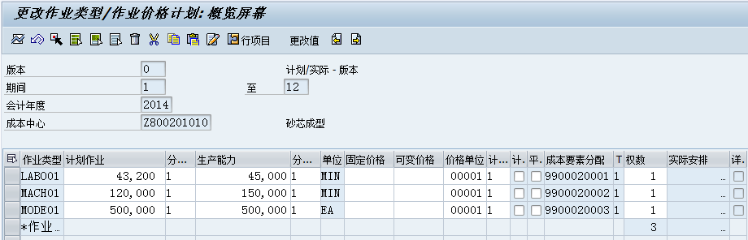

图14‑27维护作业类型/作业价格计划的输入界面（维护作业输出计划）

图中各字段说明如下：

* 计划作业：成本中心输出作业类型的计划数量。
* ~~生产能力：成本中心输出作业类型的最大可能数量，如设备满载时的运转时间。~~
* 固定价格/可变价格：作业类型的计划价格由固定价格和变动价格组成，在执行生产报工或作业分配前必须设定作业价格，有以下两种设定策略。
* 手工录入固定价格和可变价格：企业基于历史经验和销售生产计划系统外计算作业单价并手工录入。
* 系统自动计算固定价格和可变价格：基于事务码KP06录入的成本中心输入计划和事务码KP26录入的成本中心输出计划，使用事务码KSPI自动计算作业价格，具体计算逻辑请参考“14.6成本分割与作业价格计算”章节。

*如果不需要边际成本分析，则只使用固定价格即可。由于国内企业的计划编制流程欠缺规范化和及时性，一般建议系统外编制并审核，手工录入系统。

* 价格单位：为了提高单价的精确度可以扩大价格单位，例如将价格单位设置为100，则真正的单价是录入价格除以100。
* 计划数量设置：如果选中该标志则执行事务码KPSI计划统驭时系统不会自动修改计划作业数量。
* 成本要素分配：即作业类型主数据的次级成本要素。

**成本中心计划的上载**

在事务码KP06画面中点击菜单“附加🡪Excel计划🡪上载“，或使用事务码KE13。

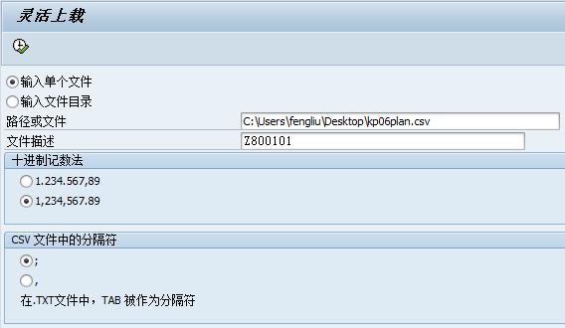

注意使用正确的金额格式和分隔符（一般使用“；”）。

选中CSV或TXT文件，指定文件描述。

图14‑33上载excel模板-指定文件

点击按钮执行上载后显示如图14‑34。

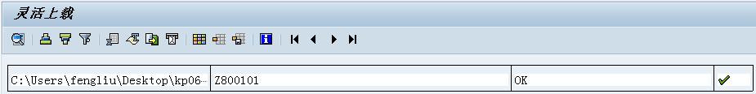

图14‑34上载excel模板结果

## 成本中心实际过账

如图14‑60所示，成本中心实际过账包含从CO外部如FI、AA、MM等模块过账到成本中心的数据，以及CO内部的成本中心间成本流转，如作业分配等。



图14‑60成本中心实际过账来源

### 来自FI模块的成本中心过账

执行事务码FB02过账会计凭证。

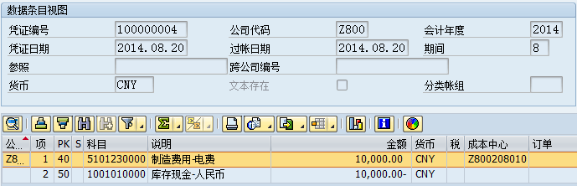

过账会计凭证时，为费用科目分配成本中心。

图14‑61会计凭证过账

点击菜单“环境🡪凭证环境🡪会计凭证”，查看CO凭证。



在CO凭证中成本要素“制造费用”被借记到成本中心。

图14‑62显示CO凭证

### 来自后勤模块的成本中心过账

执行事务码ME21N创建采购订单。

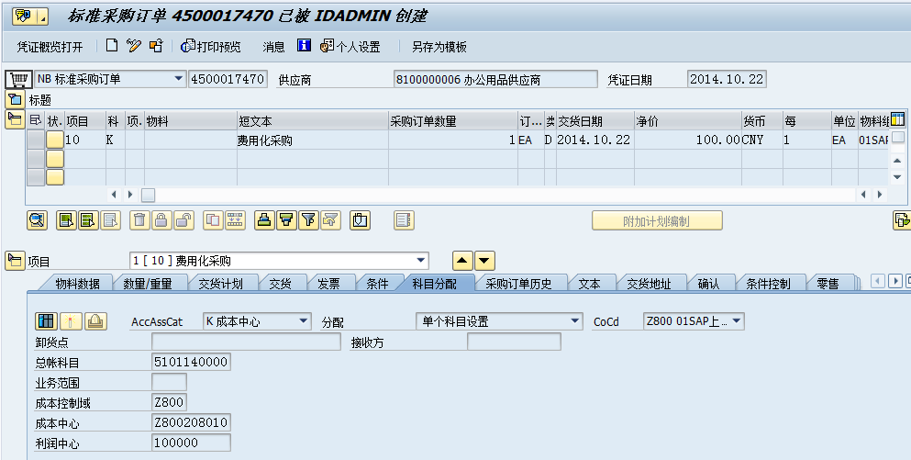

对于费用类采购，在采购订单中选中“科目分配类型K“，设定费用科目和成本中心。

注意不要勾选交货标签的“收货”标志和发票标签的“基于收货的发票校验”标志。

图14‑63创建采购订单

执行事务码MIRO过账供应商发票。

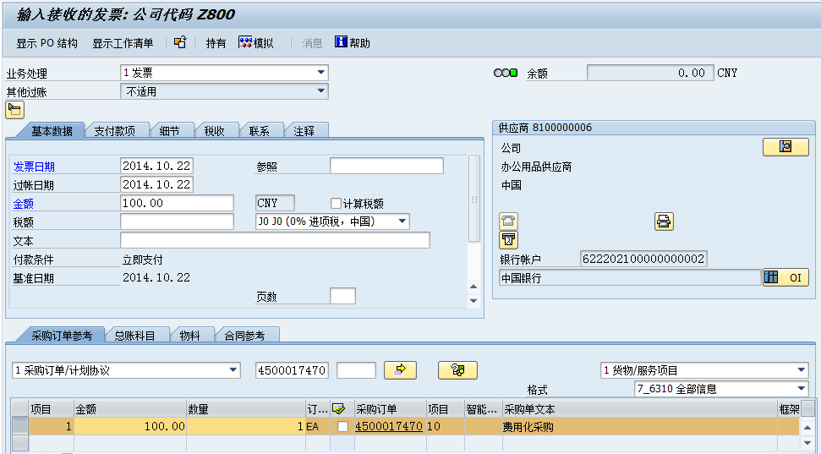

图14‑64发票校验

发票过账完成后系统自动生成会计凭证如图14‑65。

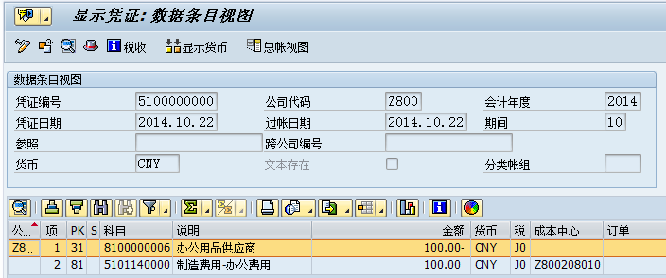

图14‑65查看会计凭证

## 成本中心结算

### 概述

在企业经营过程中，各个部门相互支持，为实现企业战略目标服务。比如企业的人事,财务部门直接或者间接服务于公司的直接生产部门，最终转化成企业为客户所提供的产品或者服务等。

成本费用发生时往往记账到发生部门，但其目的可能是为了其他部门服务的，即引起该成本费用的成本中心并不是发生的成本中心。成本中心结算指将成本从发生地成本中心（以下称为“发送方”）结转到目的地成本中心（以下称为“接收方”）的过程，例如将生产管理部门的成本按照一定规则结转到直接生产部门，最终体现到产成品成本中。

### 分配（Distribution）

分配用于将发送方的初级成本要素结转到接收方，成本要素保持不变，即在接收方仍能区分接收成本的成本要素构成和金额，如图14‑74所示。



图14‑74成本结转分配示意图

**定义循环**

成本中心分配规则在分配循环中定义，循环包含了执行分配的所有参数，例如发送方和接收方、分配成本要素和追踪因素等。循环包含一个抬头和若干个段，抬头包含共通参数的设定，每个段包含一组发送方和接收方，即一个分配循环可以包含多组发送方和接收方的分配。

路径：IMG🡪控制🡪成本中心会计🡪实际过账🡪期末结算🡪分配🡪KSV1 - 定义分配

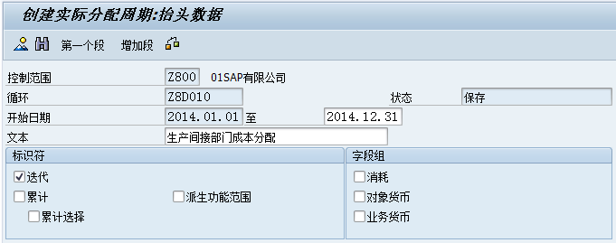

在成本中心分摊分配中仅处理控制范围货币，可以通过“字段组”中的标志进一步控制哪些货币的金额需要在分摊分配中一同处理。

图14‑75定义分配

* 开始日期：循环的有效期间。
* 迭代：定义循环是否执行迭代，如果某些成本中心即是发送方又是接收方，则系统会一直重复执行分配循环直到发送方的成本都被分配到接收方（某些情况下会有尾数留在发送方）。
* 累计：执行选择了“累计”标识的循环时，系统会将第一会计期间至当前期间的发送方金额和接收方追踪因素进行累计，并计算分配金额（注意是多个期间的累计分配金额），扣除以前期间已经分配的金额后，即得出当期应分配的金额，此方法可以避免由于追踪因素的震荡导致的分配金额剧烈变动，如下例所示。

|  |  |  |  |  |  |
| --- | --- | --- | --- | --- | --- |
| 不使用累计分配的情况 | | | | | |
| 期间 | 发送方金额 | 接收方A追踪因素 | 接收方B追踪因素 | A接收金额 | B接收金额 |
| 1 | 1,000.00 | 0 | 100 | 0 | 1,000.00 |
| 2 | 2,000.00 | 100 | 0 | 2,000.00 | 0 |
| 使用累计分配的情况 | | | | | |
| 期间 | 发送方金额 | 接收方A追踪因素 | 接收方B追踪因素 | A接收金额 | B接收金额 |
| 1 | 1,000.00 | 0 | 100 | 0 | 1,000.00 |
| 2 | 2,000.00 | 100 | 0 | 1,500.00 | 500.00 |

*期间2的累计分配因素为100：100，即A和B的1、2期间追踪因素之和，发送方累计3000,00，则接收方A和B的累计分配金额分别为1500,00，扣除期间1已经分配的金额后得出A的分配金额1500,00、B的分配金额500,00。

* 累计选择：累计分配的特殊版本，详细可参考Note 1495459。
* 派生功能范围：定义是否从成本对象中派生功能范围。
* 消耗：过账到发送方的消耗数量会被分配到各接受方，该标志仅用于分配和定期重过账，由于分摊中将发送方的多个成本要素合计，而这些成本要素可能过账不同的数量单位，所以无法将消耗数量进行分摊。
* 对象货币：基于发送方的对象货币进行费用的分摊分配，发送方和接收方必须设定同一对象货币（即成本中心主数据中设置的货币）。
* 业务货币：基于发送方成本中心明细数据的过账货币进行费用的分摊分配。

点击抬头画面中的按钮“增加段”，为循环追加段数据。

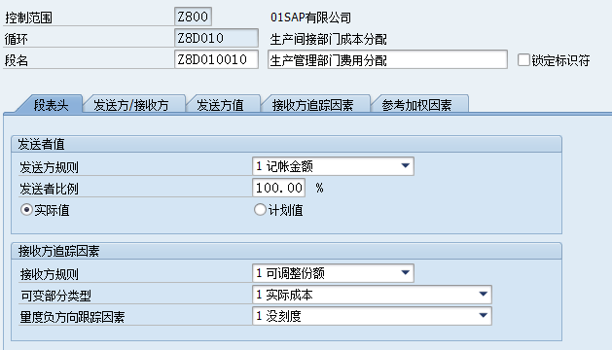

“段表头”标签用于定义分配规则。

图14‑76维护循环段

* 段名：该循环内段的唯一标识。
* 锁定标识符：执行该分配循环时，锁定的段会被忽略。
* 发送方规则：计算发送方的发送金额；

1. 记账金额：已过账的实际成本。
2. 固定金额：手工填写分配的金额。
3. 固定比率：“发送方值”标签的单价乘以接收方的追踪因素。

* 发送者比例：发送金额占发送方总额的百分比，一般都是100%分配。
* 实际值/计划值：使用发送方的计划值或实际值计算发送金额（计划分配和实际分配循环使用不同的事务码设置，与该标志无关）。
* 接收方规则：定义接收方如何接收分配的成本；

1. 可调整份额：使用接收方的某个追踪因素计算各接收方的接收金额。
2. 固定金额：手工指定各接收方的接收金额。
3. 固定百分比：手工指定各接收方接收金额占发送总金额的百分比。
4. 固定份额：手工指定各接收方的权数，系统基于权数自动计算各接收方的接收金额。

* 可变部分类型：仅在接收方规则使用“1可调整份额”时使用，用于设置各接收方的追踪因素；

1. 实际成本：各接收方的指定成本要素的实际金额作为分摊追踪因素（系统默认使用0版本）。
2. 计划成本：各接收方的指定成本要素的计划金额作为分摊追踪因素（指定版本的计划数据）。
3. 实际消耗：各接收方的指定成本要素的实际消耗数量作为分配追踪因素（作为追踪因素的成本要素过账时需要指定数量）。
4. 计划消耗：各接收方的指定成本要素的计划消耗数量作为分配追踪因素。
5. 实际统计关键指标：使用指定的统计关键指标在各接收方的实际数值作为分摊追踪因素。
6. 计划统计指标：使用指定的统计关键指标在各接收方的计划数值作为分摊追踪因素。
7. 实际作业：使用指定作业类型在各接收方的实际数量作为分摊追踪因素。
8. 计划作业：使用指定作业类型在各接收方的计划数量作为分摊追踪因素。

* 量度负方向跟踪因素：仅在接收方规则使用“1可调整份额”时使用，用于控制在“可变部分类型”为负数时系统的处理方法；

1. 没刻度：系统使用负数追踪因素计算分配金额。
2. 标准刻度：如果接收方的追踪因素合计大于或等于零，则将最大的负追踪因素置为0，会导致其他追踪因素相应的增加，即所有追踪因素都变成正数。如果接收方的追踪因素合计小于零，则最大的正数追踪因素被置为0，会导致其他追踪因素被相应的减少，意味着所有追踪因素都变成负数。
3. 绝对值（负到正）：负数追踪因素会被置为绝对值，即所有追踪因素都变成正数。
4. 负向跟踪因素到零：负数追踪因素会被设置为0，该接收方不会接收任何金额。
5. 最小负向跟踪因素到零：最小的负数跟踪因素被置为0，会导致其他追踪因素相应的增加，之前为0的追踪因素会变为正数。
6. 负向跟踪因素到零，但零等于零：最大的负数追踪因素被置为0，会导致其他追踪因素相应的增加，之前为0的追踪因素保持不变。

下表展示了上述各选项对追踪因素的影响。



*“1没刻度”即各接收方原始的追踪因素，变化到“2标准刻度”时为了将最大负数置为0，将每个追逐因素都加100，其他选项同理。

图14‑77展示了同一场景中，分别使用“1没刻度”和“5最小负向跟踪因素到零”所产生的不同分配结果。





图14‑77分配结果比较

切换到“发送方/接收方“标签，定义发送方/接收方，以及发送的成本要素等。

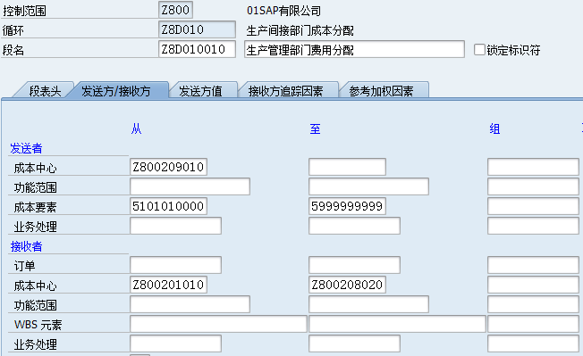

图14‑78维护发送方/接收方

* 发送者：即将哪个部门（成本中心）的哪些成本（成本要素）发送给接收方。成本发生的地点不一定是其作用的地点，例如生产管理部门发生的人工成本，由于生产管理部门是为生产部门服务的，期末需要将成本结转到相关生产部门，即生产管理部门的劳务费作为发送者，相关的生产部门作为接收者。也可以设定功能范围进一步限制发送的成本，如果激活了作业成本法，也可以设定业务处理作为发送者。
* 接收者一般是内部订单或成本中心，如果启用了PS模块，则可以将WBS作为接收者，如果启用了基于作业的成本核算，则可以将业务处理作为接收者。

切换到“发送方值“标签，配置发送方的发送金额。

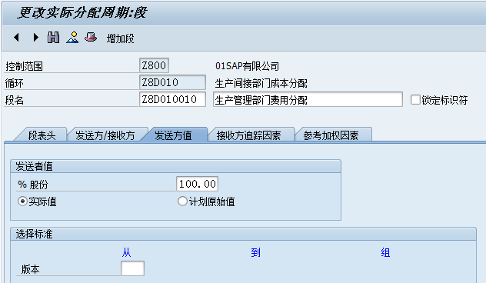

图14‑79发送方值维护

* 实际值/计划原始值：选择基于实际值或计划值计算发送金额，如果选中＂计划原始值”，则需要指定计划版本。

切换到“接收方追踪因素“标签，定义各接收方的追踪因素。

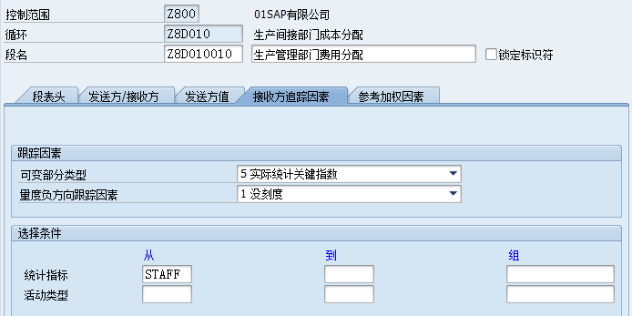

图14‑80接收方追踪因素维护

* 可变部分类型：定义接收方追踪因素的对象类别（如成本金额、作业数量等）。
* 选择条件：定义该类别的哪些具体对象（如工资金额、设备工时等）作为追踪因素，选择条件与可变部分类型的匹配关系如下表所示。

|  |  |
| --- | --- |
| 可变部分类型 | 选择条件 |
| 1 实际成本 | 成本要素 |
| 2 计划成本 | 版本，成本要素 |
| 3实际消耗数量 | 成本要素（主数据中勾选”记录数量“标志） |
| 4 计划消耗数量 | 版本，成本要素 |
| 5 实际统计关键指数 | 作业类型，统计指标 |
| 6 计划统计指标 | 作业类型，版本，统计指标 |
| 7 实际作业数量 | 作业类型 |
| 8 计划作业数量 | 版本，作业类型 |
| 9 实际成本统计 | 成本要素 |
| 10 计划统计成本 | 版本，成本要素 |

切换到“参考加权因素“标签，定义各接收方的权数，追踪因数与权数共同决定各接收方的分配比例。

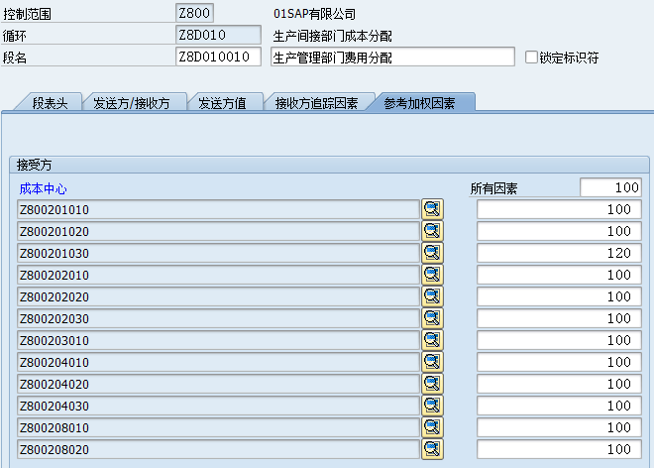

可以通过调整各接收方的权数来调整接收成本的比重，例如某成本中心员工数较少，但作业比较重要需要消耗更多的管理工时，则可以适当调高该成本中心的权数。

图14‑81参考加权因素维护

**执行成本中心分配**

路径：SAP菜单🡪会计核算🡪控制🡪成本中心会计🡪期末结账🡪单一功能🡪分配🡪KSV5 – 分配

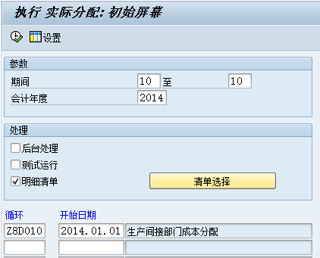

指定分配循环。

指定执行分配的期间。

图14‑82执行成本中心分配

点击按钮执行分配循环。

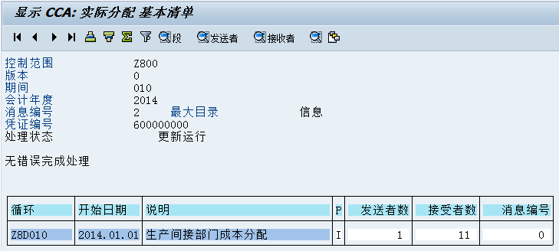

分配完成后的参考信息。

图14‑83分配结果清单

点击“接收者“按钮查看各接收方的分配金额和追踪因素，如图14‑84。

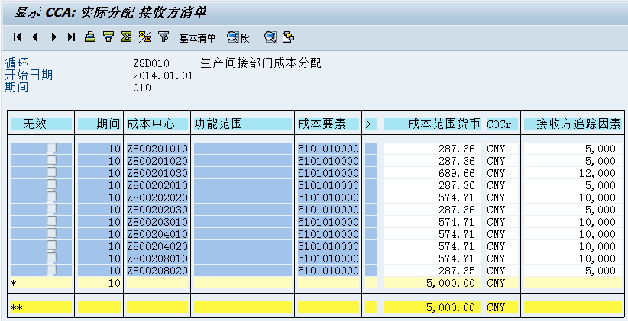

图14‑84分配结果清单（查看接收方分配结果）

**执行成本中心报表确认分配结果**

路径：SAP菜单🡪会计核算🡪控制🡪成本中心会计🡪信息系统🡪成本中心会计的报表🡪计划/实际比较🡪S_ALR_87013611 – 成本中心：实际/计划/差异

发送方成本中心报表如图14‑85。

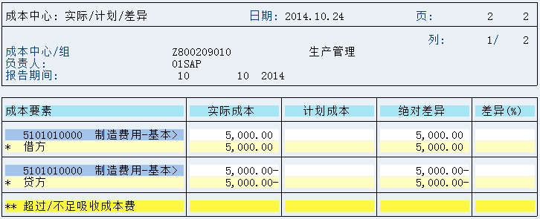

借方即FI模块过账到成本中心的成本，通过贷记相同成本要素实现发送方成本转出。

图14‑85确认分配结果

接收方成本中心报表如图14‑86。

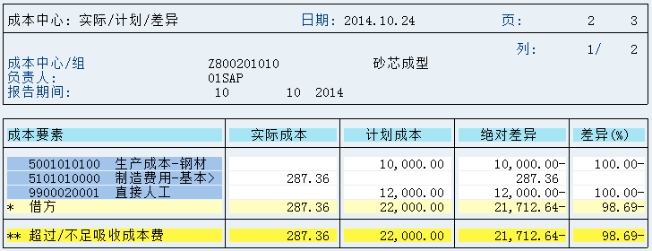

相同的成本要素被过账到接收方实现成本转入。

图14‑86接收方成本中心报表

### 分摊（Assessment）

分摊将发送方的发送成本（包含初级和次级成本要素）打包，通过特定次级成本要素（成本要素分类42）结转到接收方，如图14‑87所示。而分配和定期重过账只能对初级成本要素进行结转。



图14‑87成本分摊示意图

**定义分摊循环**

路径：IMG🡪控制🡪成本中心会计🡪实际过账🡪期末结算🡪分摊🡪KSU1 – 维护评估

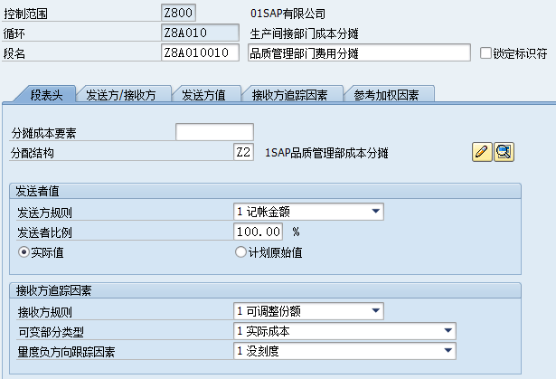

指定分摊成本要素，必须使用类型为42的次级成本要素。也可以使用分配结构，为各成本要素范围分配不同的次级成本要素。

图14‑88维护分摊循环段

其他参数的设置可参考分配循环。

**定义分配结构**

路径：IMG🡪控制🡪成本中心会计🡪实际过账🡪期末结算🡪分摊🡪KSES - 定义分配结构

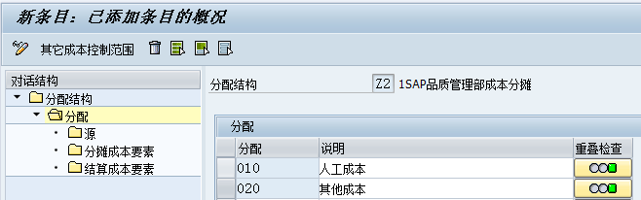

图14‑89

该画面配置如下表所示，可以为不同的成本要素范围分配不同的分摊成本要素（次级成本要素）。

|  |  |  |
| --- | --- | --- |
| 分配结构Z2 | | |
| 分配 | 源（发送方初级和次级成本要素） | 分摊成本要素 |
| 010 人工成本 | 5101010000~5101120000 | 9900010003品质检测-人工成本 |
| 020其他成本 | 5101130000~5101480000 | 9900010004品质检测-其他成本 |

**执行成本中心分摊**

路径：SAP菜单🡪会计核算🡪控制🡪成本中心会计🡪期末结账🡪单一功能🡪分配🡪KSU5 – 分摊

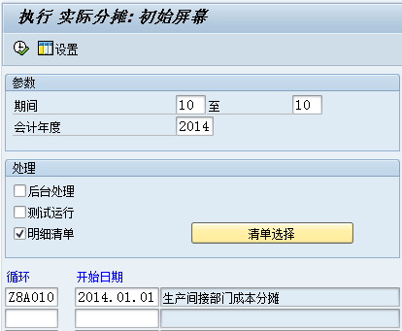

指定执行分摊的期间。

指定分摊循环。

图14‑90执行实际分摊

点击按钮执行实际分摊。

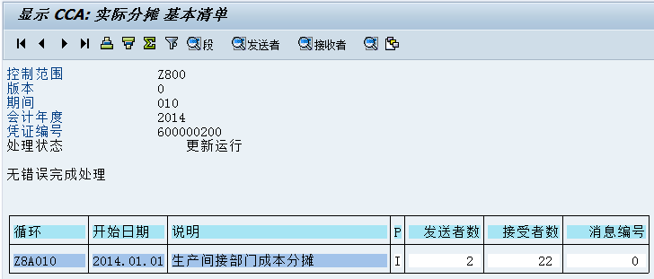

显示分摊执行结果。

图14‑91分摊结果清单

点击“发送者”按钮查看发送方信息。

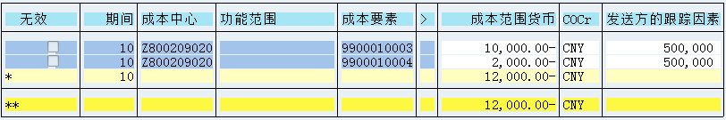

同一发送成本中心存在两个分摊成本要素（基于分配结构）。

图14‑92分摊结果明细-发送方明细

点击“接收者”按钮查看接收方清单和金额。

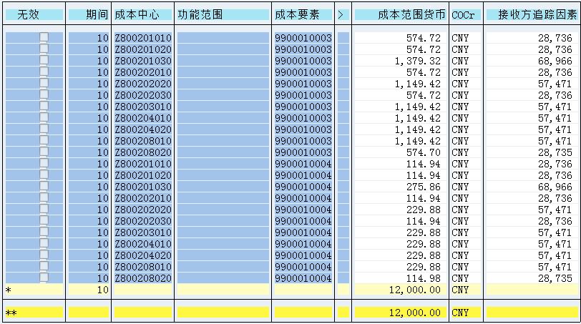

图14‑93分摊结果明细-接收方明细

**执行成本中心报表确认分摊结果**

发送方成本中心报表如图14‑94。

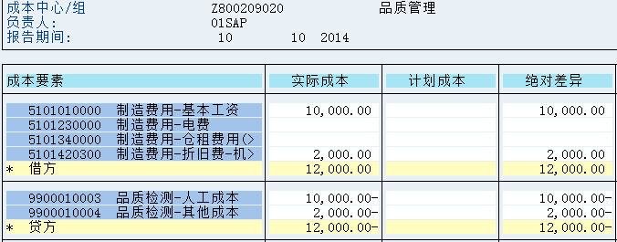

可见初级成本要素借方金额保持不变，通过过账次级成本要素贷方金额将成本转出（减少成本中心余额）。

图14‑94发送方成本中心报表

接收方成本中心报表如图14‑95。

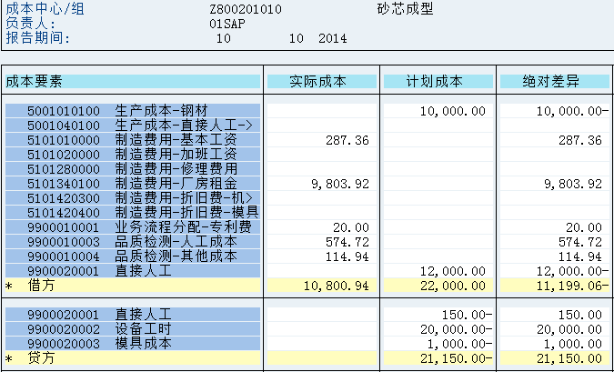

通过过账次级成本要素借方金额将成本转入（增加成本中心余额）。

图14‑95接收方成本中心报表

*分摊分配的可用接收方由SAP预设，一般不需要修改，在特殊情况下可执行事务码“BS12控制各成本对象可用于哪些事务”进行调整。

## 成本分割与作业价格计算

### 概述

在企业实际生产过程中，比如一条汽车发动机生产线运转时被计入了许多费用，同时该生产线提供人工作业类型AT1，机械作业类型AT2, 模具压膜作业AT3等等，但哪些是属于 人工费用 对应到AT1 ,哪些是机器费用对应到 AT2,哪些模具费用对应到作业AT3呢？

此时就需要SAP定义一个规则来将这些费用分配到相应的作业了，而期末作业分割，就是按照预设的规则将费用分解到相应的作业类型。它的目的是将该成本中心的费用拆分到生产工单,从而得到生产单的作业成本。



图14‑117成本分割与作业价格计算逻辑图

如上图所示，成本中心的输入（左侧）来源于FI、MM、PP等模块，分为固定成本和变动成本，成本中心的输出（右侧）为作业类型，一个成本中心可以输出多个作业类型，成本中心归集的成本通过作业类型流转到生产订单、成本收集器、内部订单等成本对象。

变动成本（依存于作业数量）是为特定作业类型发生的成本，如设备折旧费是作业类型“机械加工”的变动成本，而固定成本（不依存于作业数量）是与成本中心输出作业数量不相关的，如厂房折旧费与作业类型无关且每月固定发生。如果成本中心输出多个作业则需要通过成本分割将固定成本在多个作业类型间进行分配，使每个作业类型都有明确的成本金额和输出数量用于计算作业类型的价格，只有为各作业类型计算出准确的价格才能将成本中心的成本全额结转到成本对象，使得成本中心的余额为零。

系统在计算活动类型计划和实际价格之前都需要执行成本分割，其原理和计算逻辑是一致的，本章节以计划作业价格为例讲解。

### 成本分割之权数法

使用事务码KP26编制作业类型计划数量/计划价格时，为各作业类型设定权数，则成本中心的固定成本会按作业类型的权数进行分割，分割后的活动类型成本除以各作业类型数量即可计算出作业类型价格。

**编制计划数据**

编制画面截图略，查看编制结果如图14‑118。

路径：SAP菜单🡪会计核算🡪控制🡪成本中心会计🡪信息系统🡪成本中心会计的报表🡪计划报表🡪KSBL – 成本中心：计划概况

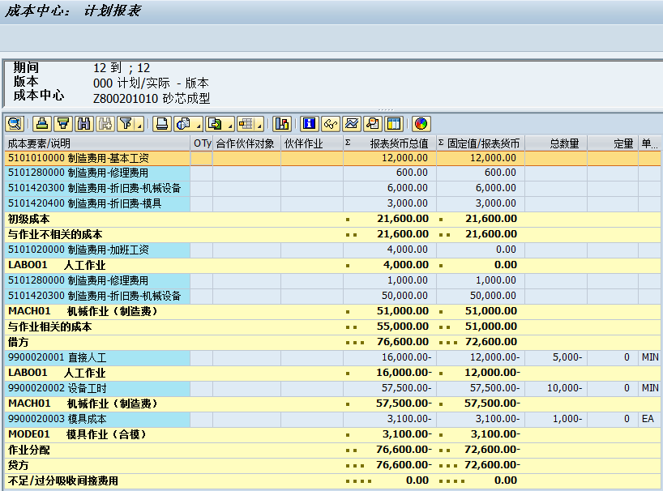

图14‑118成本中心：计划数据报表

* 与作业不相关的成本：通过事务码KP06编制且未指定活动类型的计划成本。
* ~~与作业相关的成本：通过事务码KP06编制且指定了活动类型的计划成本。注意使用事务码F-02过账与作业相关的实际成本时，需要同时分配成本中心和作业类型。~~
* 作业分配：通过事务码KP26编制各活动类型的计划输出数量和单价，系统自动计算各作业类型的计划分配成本。

*成本中心的计划输入和输出成本可能存在差异，即借贷不平，这是由于活动类型的计划价格是手工输入的，后续通过系统自动计算并更新计划价格后，成本中心的借贷方计划金额将被调整一致。

**权数设置**

路径：SAP菜单🡪会计核算🡪控制🡪成本中心计划🡪计划🡪作业输出/价格🡪KP26– 更改

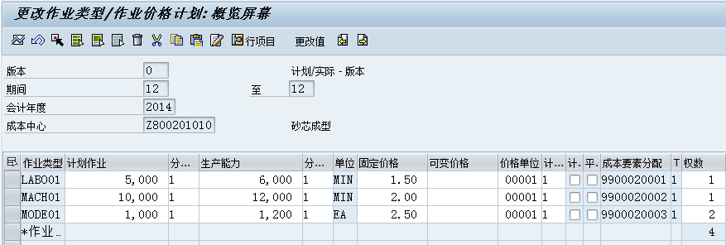

维护作业类型的权数。

图14‑119作业输出/价格-维护权数

**执行成分分割**

路径：SAP菜单🡪会计核算🡪控制🡪成本中心会计🡪计划🡪分配🡪KSS4 – 分割

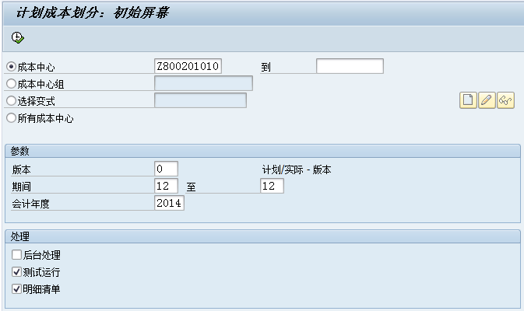

指定了基于哪个版本的计划数据执行分割

指定需要执行分割的成本中心，实际业务中一般对输出活动类型的成本中心批量执行分割。

图14‑120执行作业分割

点击“执行”按钮显示如图14‑121。

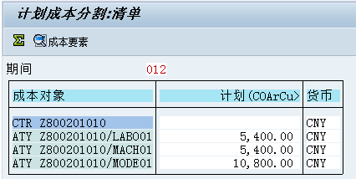

图14‑121执行作业分割-结果

点击“成本要素”按钮显示各成本要素的分割明细，如图14‑122。

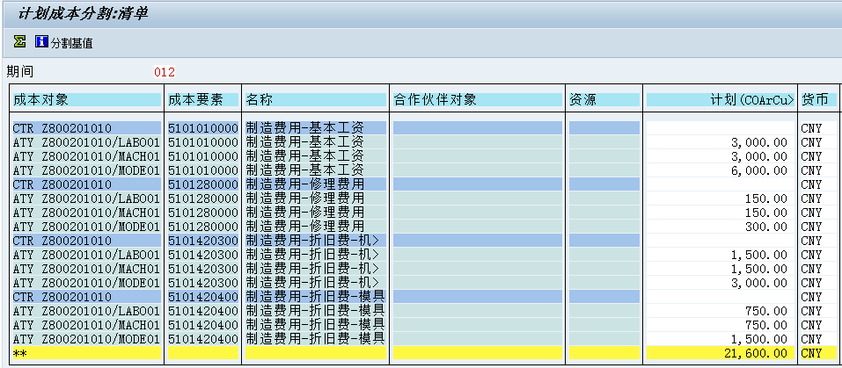

可见各成本要素均按照事务码KP26中的权数1：1：2进行分割，注意作业依存的成本不参与分割。

图14‑122执行作业分割-结果-分割明细

### 成本分割之分割结构法

通过分割结构定义如何分配固定成本给相关作业类型，即建立固定成本与作业类型间的关联关系，分割结构必须分配给相应成本中心后才能生效。

**定义分割结构**

路径：IMG🡪控制🡪成本中心会计🡪实际过账🡪期末结算🡪作业分配🡪划分🡪OKES – 定义分割结构



图14‑123定义分割结构

分割结构Z1中包含四个分配，每个分配都包含了一组成本要素和关联的活动类型。本例中分配4的成本要素组MACHMATEN（设备、模具维修维保费用）与两个活动类型关联，即这两个活动类型按一定的比例（事务码KP26中的计划输出数量和权数）吸收成本要素组的成本。

双击“分割规则”项目，进入画面如图14‑124，分割规则定义了当同一成本要素对应多个活动类型时，如何在活动类型间分配成本，一般使用方法12，即按作业数量进行分割（计划作业数量或实际作业数量）。

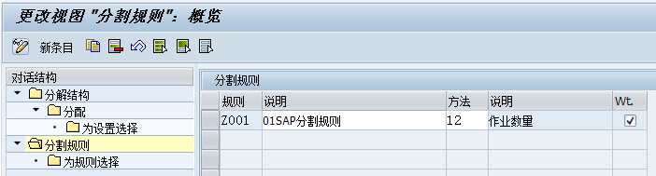

如果选中Wt.标志，成本分割同时使用分割结构和权数。

图14‑124定义分割结构-定义分割规则

分割结构设置如下表所示。

|  |  |  |
| --- | --- | --- |
| 活动类型 | 成本要素范围 | 分割规则 |
| LABO01 | 所有人工成本要素 | 按作业数量和权数 |
| MACH01 | 除模具折旧费，设备维修费以外的制造费成本要素 | 按作业数量和权数 |
| MODE01 | 模具折旧费成本要素 | 按作业数量和权数 |
| MACH01、MODE01 | 设备维修费成本要素 | 按作业数量和权数 |

**分配分割结构**

路径：IMG🡪控制🡪成本中心会计🡪实际过账🡪期末结算🡪作业分配🡪划分🡪OKEW – 将分解结构分配至成本中心



指定分配生效的版本，一般仅使用版本0执行计划和实际成本分割。

注意该分配是基于会计年度的，新年度开始时需要再次执行分配。

选中成本中心前的选择框，将光标放到相应的分割结构并点击按钮即可建立分配。

指定要分配的成本中心。

图14‑125将分解结构分配至成本中心

**执行成本分割**

路径：SAP菜单🡪会计核算🡪控制🡪成本中心会计🡪计划🡪分配🡪KSS4 – 分割

执行结果如图14‑126。

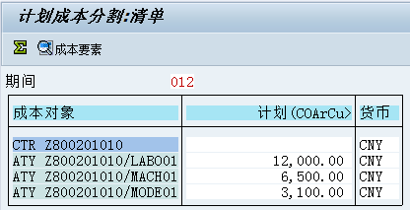

图14‑126成本分割结果

点击“成本要素”按钮，查看各成本要素的分割结果。

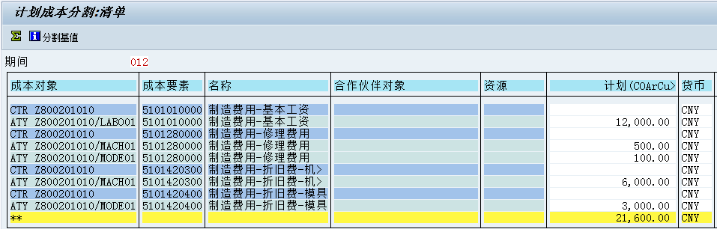

图14‑127成本要素的分割结果

如图14‑127，基本工资12,000.00分配给了活动类型LABO01-直接人工，机械设备折旧费6,000.00分配给了活动类型MACH01-直接制造费，模具折旧费3,000.00分配给了活动类型MODE01-模具成本，而修理费用600,00按照事务码KP26中的计划作业数量和权数在活动类型MACH01和MODE01之间进行分配，如下表所示。

|  |  |  |  |  |
| --- | --- | --- | --- | --- |
| 活动类型 | 计划输出数量 | 权数 | 分配比例 | 分配金额 |
| MACH01 | 10,000分钟（运转时间） | 1 | 10,000*1 | 500.00 |
| MODE01 | 1,000次（合模次数） | 2 | 1,000*2 | 100.00 |

### 计算作业类型计划价格

路径：SAP菜单🡪会计核算🡪控制🡪成本中心会计🡪计划🡪分配🡪KSPI – 价格计算

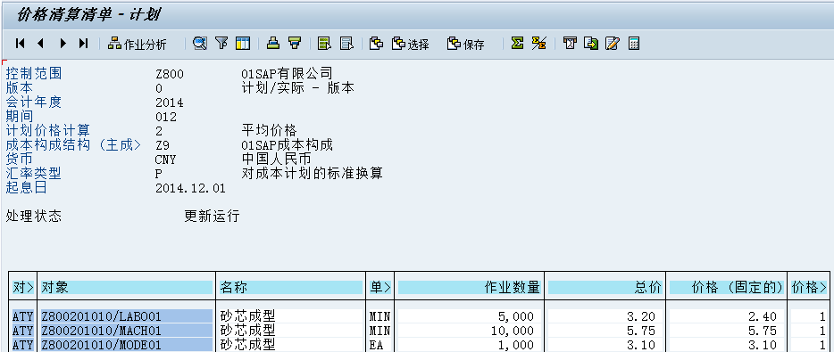

图14‑128计算作业类型价格

* 总价：基于成本分割结果和计划作业数量计算出的计划作业价格。
* 价格单位：如果价格较小，系统会通过扩大价格单位的方式提高价格精度。

基于报表确认作业类型价格的计算逻辑，如图14‑129。

路径：SAP菜单🡪会计核算🡪控制🡪成本中心会计🡪信息系统🡪成本中心会计的报表🡪计划报表🡪KSBL – 成本中心：计划概况



图14‑129成本中心：计划概况流转

* 人工作业：包含作业非依存成本12,000.00和作业依存成本4,000.00，除以计划作业时间5,000分钟，即作业价格为3.2CNY/MIN。
* 机械作业（制造费）：包含作业非依存成本6,000.00和作业依存成本51,000.00、以及修理费用500.00（计算逻辑参考分割结果），除以计划作业时间10,000.00分钟，即作业价格为5.75CNY/MIN。
* 模具成本：包含作业非依存成本-模具折旧费3,000.00和修理费用100.00，除以计划作业数量1,000次，即作业价格为3.10CNY/MIN。

# 生产成本核算（一）主数据和成本估算

## 概述

在企业生产经营过程中,还要对企业的生产成本进行核算并评估库存价值,而物料的价格评估方法对库存价值评估、成本核算、差异分析等产生重大影响，常用评估方法有标准价和移动平均价，标准价是基于历史或预期数据建立的合理可信的计划价格，在一个或多个会计期间保持不变，为库存移动和成本分析建立统一的基准价格，移动平均价是取得价值的加权平均，每次入库时都重新计算新的移动平均价，可以即时反应库存价值的变动，但难以建立可靠的成本分析体系，SAP建议对原材料使用移动平均价以及时反应采购价格的变动，对半成品和完成品使用标准价以实现准确可靠的成本核算与分析。

*关于标准价和移动平均价的详细介绍请参考“19.1物料分类账-概述”章节。

本章主要介绍与SAP标准成本估算中相关的主数据，以及如何通过SAP进行成本估算计算标准价，如所示，基于数量结构（即产品材料构成和加工工艺）和价格信息（材料采购价格、人工和设备作业价格等）执行成本估算计算标准价，系统使用新标准价评估库存并核算生产成本。



图17‑1生产成本–标准成本估算

## 相关主数据

### 物料主数据

物料主数据是后勤模块的核心主数据，包含多个视图，各视图拥有不同用途和使用部门。

路径：SAP菜单🡪后勤🡪物料管理🡪物料主数据🡪物料🡪创建（一般）🡪MM01 – 立即

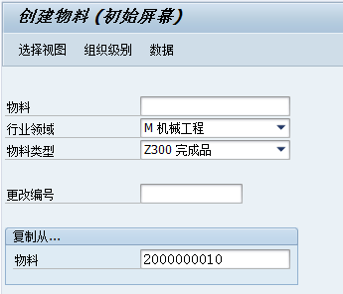

可拷贝既存物料来快速创建新物料。

图17‑2创建物料主数据

* 物料：物料编号，可以是内部编号（系统自动生成）或外部编号（手工指定）。
* 行业领域：控制视图的显示格式和视图顺序。
* 物料类型：控制物料编号范围、视图顺序、画面格式和相关字段的默认值。

回车，系统提示视图选择画面如，基于物料的用途选择相应的视图。

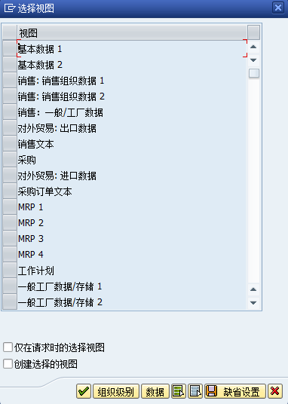

* 完成品：一般自行生产并销售。通常选择MRP视图、工厂数据/存储视图、销售视图、会计和成本视图。
* 半成品：一般自行生产或采购，不直接销售。通常选择MRP视图、工厂数据/存储视图、采购视图、会计和成本视图。
* 原材料：一般指采购的物料，通常选择MRP视图、工厂数据/存储视图、采购视图、会计和成本视图。

*所有物料主数据都必须选择基本视图。

图17‑3物料视图选择

回车进入基本数据视图，维护物料的基本计量单位、物料组、重量等基础信息。

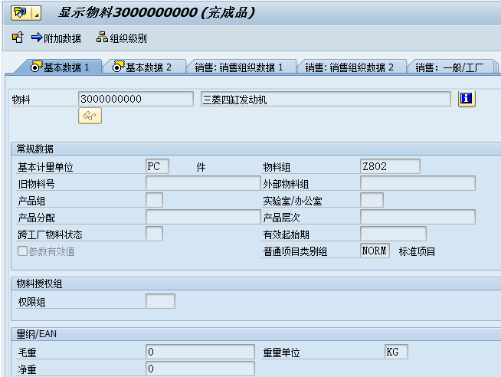

图17‑4基本数据视图

切换到销售视图，维护销售流程相关数据。

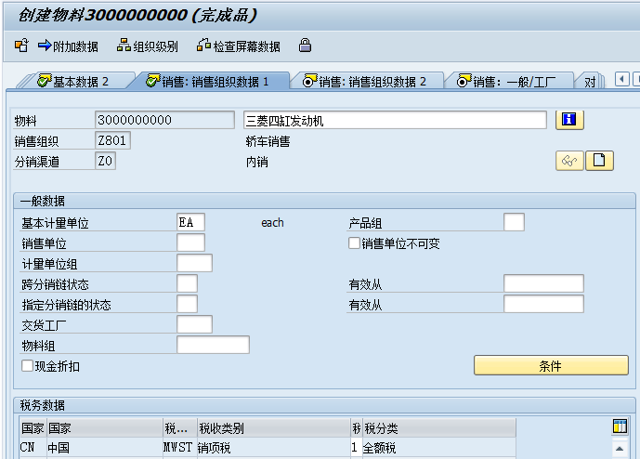

物料主数据的税分类与客户主数据销售视图的税分类共同参与销售订单销项税税码的决定过程，通过VK13定义销项税条件类型MWST的税码确定过程。

图17‑5销售组织数据维护

切换到MRP视图，MRP通过监视库存和需求数量，生成采购和生产计划订单，以保证物料的可用量，该视图包含与生产控制和成本核算相关的重要参数。



图17‑6MRP视图维护

* 特定工厂的物料状态

即物料主数据的冻结状态，如“采购冻结”、“成本核算冻结”等，可以用来限制物料在不同阶段的使用范围，如设计阶段的物料只能用于成本估算不能用于生产、停产或废弃的物料不能用于所有业务操作。

* 装配报废（%）

即产出该物料的工序的废品率，该报废率会相应增加下阶组件的耗用数量。

*关于装配报废率和部件废品率的介绍，请参考“17.2.2BOM物料清单”章节。

* 采购类型：成本估算需要确定物料的采购类型来计算物料的成本。
* E-自制生产：自制品的成本由材料、人工、制造费等构成，系统使用BOM和工艺路线进行成本估算。
* F-外部采购：外购品的成品由采购价格、运费、关税等构成，系统使用采购价格数据（如报价、历史采购订单等）进行成本估算。
* X-两种采购类型：该制品同时存在自制和外购的情况，MRP生成的计划订单可被转换成生产订单或采购申请，成本估算使用BOM和工艺路线，仍可通过设定特殊采购类型让成本估算基于采购价格信息。
* 特殊采购类型：包括寄售、委外、库存转移等特殊采购类型。

如果指定了特殊采购类型，则取得该物料和成本核算时基于特殊采购类型执行。

* 联产品

设定该物料可以作为其他物料的联产品，即在单一生产流程中同时产出多种产品。通过设定联产品成本分摊结构决定成本如何在各产品之间分摊成本。

* 联合生产

点击该按钮设定联合生产的成本分摊结构，必须先选中“联产品”标志才能指定分摊结构。

* 散装物料

可以为广泛使用，但单个生产订单领用数量量较少且价值较低的物料设置该标志，如清洗剂、润滑油等。散装物料与成本估算无关，一般作为制造费用直接消耗到成本中心。BOM中也可设定该标志且比物料主数据优先级更高，如果该物料在所有生产过程中都作为散装物料则应在物料主数据中设定，如果仅在某些产品生产中作为散装物料，则应在BOM中设定。



生产版本是BOM、工艺路线和生产线的唯一组合。生产线用于重复制造行业，一般包含一个或多个工作中心。

MRP3视图的数据用于需求预测和可用性检查。

图17‑7

* 选择方法：在执行MRP和成本估算时决定如何选择BOM。
* 由订单数量选择：对于生产订单，系统使用与计划产量匹配的批量范围和有效日期自动选取BOM。对于成本估算，系统使用成本视图中的“成本核算批量”自动选取BOM。
* 由展开日期选择：基于事物码OPPP中配置的有效日期选择BOM。
* 由生产版本选择：对于生产订单，系统使用生产版本的批量范围和有效期选择BOM。对于成本估算，基于成本核算批量选择生产版本，进而决定BOM。
* 仅通过生产版本选择：系统寻找符合生产批量和有效日期的生产版本，如果没找到合适的生产版本则生产订单和成本估算无法创建，如果同时找到两个或以上生产版本，则系统自动选择第一个。
* 部件废品（%）

组件本身由于质量等问题导致的废品率，该比率也可在BOM中维护且具有较高优先级。

切换到会计视图，设定物料的评估价格和相关过账科目。

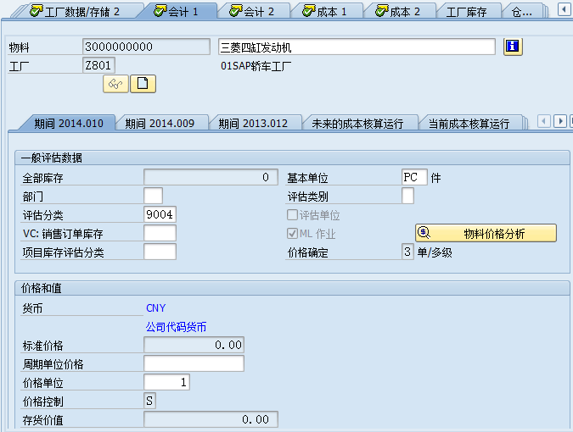

图17‑8会计视图维护-评估类和价格单位

* 评估类别

用于分割评估，一般来说每个物料只有一个评估价格，分割评估允许为同一物料的不同类别使用不同的评估价格，例如某物料同时存在本土采购和进口，由于进口需要缴纳关税，可以为两种采购类型设置不同的评估价格。注意使用分割评估时必须采用移动平均价。

* 评估分类

通过评估分类决定库存移动（如采购入库、生产领用、产成入库等）时过账哪些会计科目，使用事务码OBYC设定评估分类和会计科目的对应关系，具体配置方法请参考“18.2.4自动过账科目配置

”章节。

* 销售订单库存/项目库存的评估类

可以为销售订单库存和项目库存设定专用的评估分类，将这些特殊库存的移动过账到专用的会计科目。

* ML作业

表明为该物料激活了物料分类账。

* 价格确定：在激活物料分类账时，控制如何计算该物料的周期单位价格，只有激活了物料分类帐才能显示该字段，具体说明请参考“19物料分类账”章节。
* 价格单位：物料评估价格的单位，价格除以单位才得到真正的单位价格，可以扩大价格单位以提高价格的精度。
* 价格控制：决定库存评估基于标准价还是移动平均价。
* 标准价：在一个会计期间内保持不变，作为期中库存评估和事后成本分析的基准。如果入库或发票校验的价格与标准价不同，差异会被过账到价格差异科目，该差异不参与库存评估。
* 移动平均价：每次入库时都会基于新的库存金额和数量计算出该时点的单位平均价格，入库或发票校验时价格被自动调整且过账到库存科目，库存不足时才会过账到价格差异科目。

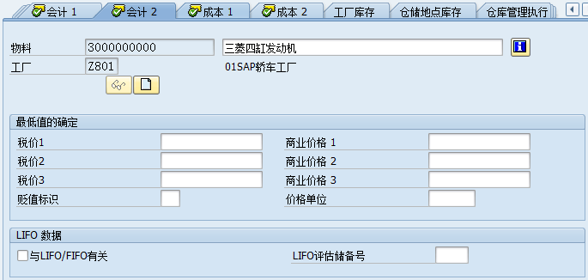

图17‑9会计视图-维护计划价格

* 税价

用于税务目的的物料评估价格，一般不使用。

* 商业价格

用于商业评估目的的物料评估价格，一般不使用。

* 贬值标识

可以为呆滞物料或周转率较低的物料选中此标志，可以设置相应的减值准备比率。库存跌价准备大多通过开发客制化程序或财务手工记账，一般不使用该标志。

切换到成本视图，输入成本核算相关信息。

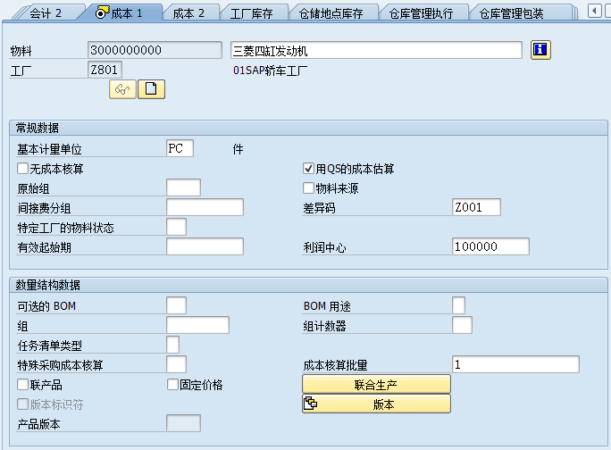

图17‑10维护成本视图1-常规数据和数量结构

* 无成本核算

如果选中该标志则不能为物料创建成本估算，如果该物料作为组件被包含在上阶物料的成本估算中，该物料的评估价格由评估变式决定。

* 原始组

可以进一步拆分过账到同一生产成本科目的成本金额，以便细分成本组件，请参考“17.3成本组件配置”章节。原始组也可以用来细分间接费的计算基准，请参考“17.4间接费核算”章节。

* 间接费分组

用来细分间接费率的设定，可以基于物料设定不同的间接费百分比，请参考”17.4间接费核算“章节。

* 用QS的成本估算
* 当使用数量结构（BOM和工艺路线）创建成本估算或通过特殊采购类型从其他工厂取得物料时需要选中该标志。
* 如果对未选中该标志的物料创建成本估算，成本估算结果取决于使用的事务码。
* 如果使用单个成本估算CK11N，系统会提示警告信息，但仍可创建带数量结构的成本估算。
* 如果使用集中成本估算CK40N，系统不会使用数量结构，而以原材料的方式执行成本估算，系统使用评估变式搜索可用的价格信息，如采购信息记录或物料主数据中的价格等。
* 控制转储物料在其上阶物料的成本估算中如何展开BOM。例如A工厂生产某半成品，将其转储到B工厂（该物料在B工厂的MRP2视图中的特殊采购类型设置为“工厂间转储”），B工厂使用该半成品生产完成品，如果选中该标志则为完成品创建成本估算时将转储半成品在A工厂的BOM认为是完成品BOM的一部分。
* 物料来源

对成本有重要影响的物料应选中该标记，决定物料号是否被显示在成本估算和实际成本的明细信息中，以便为生产成本分析提供更明细的数据。

* 差异码

定义计算哪些类型的生产成本差异，系统仅对包含差异码的生产订单执行差异计算。创建生产订单时差异码从物料主数据的成本1视图取得默认值。

* 可选的BOM

一个产品基于不同的生产方法和生产批量可能存在多个BOM，可选BOM即在BOM组中指明一个特定的BOM（BOM组是一个产品的多个可用BOM的集合）。

* BOM用途

限定成本估算中可使用哪种用途的BOM。例如针对同一产品，成本部门和生产部门分别使用不同用途的BOM，成本BOM用于成本估算而不能用于生产，生产BOM用于生产计划及执行，也能用于成本估算。

*可选的BOM和BOM用途，结合成本核算变式，最终决定了成本估算所使用的BOM。

* 任务清单组

一个产品可以由多种工艺生产，即多个工艺路线，该“任务清单组”用于选取成本估算中使用的工艺路线（一个组中可能含多个工艺路线），与生产用的工艺路线无关。

* 组计数器

识别任务清单组中的某个特定工艺路线，用于成本估算，例如可以为同一物料创建多个工艺路线分别使用传统设备和数控设备，并根据生产批量由系统自动选择合适的工艺路线。

* 任务清单类型

如果选择了特定的任务清单类型，则在创建成本估算时系统仅搜索该类型的任务清单（即工艺路线），或包含该类型任务清单的生产版本。

*“任务清单组“、“组计数器”和“任务清单类型”，结合成本核算变式，最终决定了成本估算所使用的工艺路线。

* 特殊采购成本核算

在该视图中的“特殊采购类型”比MRP2视图优先级更高。

* 成本核算批量
* 系统基于该批量进行成本估算，在使用事务码CK11N创建成本估算时系统默认该批量并且可手工修改，使用事务码CK40N时该批量无法修改。
* 成本核算批量应该尽可能的接近实际采购或生产批量以减少批量差异，小批量的生产订单可能会导致单件产品的生产成本升高，供应商也可能提高小批量采购的价格。
* 成本估算基于各个组件的成本核算批量进行计算，并且将成本估算结果转换成上阶物料的成本核算批量，也可以使用最上阶物料的成本核算批量作为所有下阶物料的成本核算批量（在成本核算变式中设定传递批量大小）。
* 生产版本

使用重复制造或成本收集器时必须指定至少一个生产版本，也可为成本估算指定生产版本。

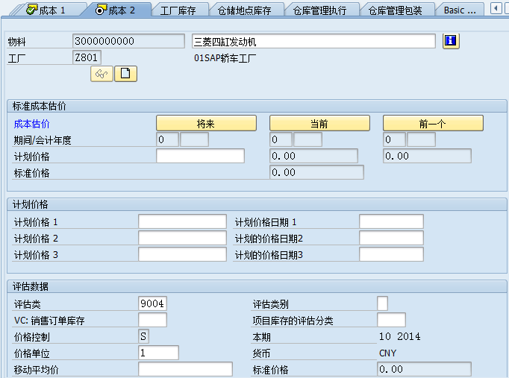

图17‑11维护成本视图2-标准成本估计

* 标准成本估价
* 可以单击“将来/当前的/前一个”按钮显示相应的成本估算结果，如果成本估算存在，则“期间/会计年度”字段会显示相应成本估算的开始期间。
* 标准成本估算被标记时，将来计划价格被更新。标准成本发布时，当前计划价格和标准价格被更新，系统生成库存评估价值调整凭证。
* 标记的成本估算对库存评估没有影响，可以多次创建新的成本估算并标记，直到标准价被发布。
* 标准成本估算被标记前，可以手工输入将来计划价格，如果后续标记标准成本估算，则将来计划价格会被覆盖且不允许手工修改。
* 计划价格

可以使用预估的采购价格或生产成本手工更新计划价格1、2、3。标准成本估算在无法取得供应商报价或采购信息记录时，一般取得物料主数据的计划价格。

* 计划价格日期：即该计划价格的生效开始日期。
* 本期：显示当前物料期间，即MM期间（通过事务码MMPV更新）。
* 移动平均价：当使用标准价评估库存时，移动平均价仍会被计算，但仅作为参考之用。

### BOM物料清单

物料清单（Bill of Material）是产品组件的结构化清单，即组成一个产品或装配件的部件构成，该清单包括每个部件的物料编码 、数量和计量单位等信息。BOM、工艺路线、采购价格等构成了制品成本估算的基础数据。

是一个发动机的简化BOM，本书的成本核算示例均基于该BOM。



图17‑12发动机BOM清单

路径：SAP菜单🡪后勤🡪生产🡪主数据🡪物料清单🡪物料BOM🡪CS01 – 创建

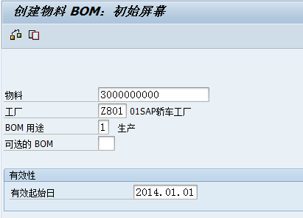

图17‑13创建BOM

* 物料：指定为哪个物料创建BOM。
* 工厂：指定为哪个工厂创建BOM，同一物料在不同的工厂可以创建不同的BOM。
* BOM用途：指定该BOM的适用范围，按照产品的生命周期一般常用工程设计、成本核算和生产等几个用途，例如设计部只能维护工程设计BOM，会计部只能使用成本核算BOM进行成本估算，生产部门只能使用生产BOM执行生产。
* 可选的BOM：可以为同一物料/工厂创建多个BOM，使用该编号识别唯一的BOM。

回车进入画面如，在该画面只能维护物料的直接下阶组件，如果组件自身还包含下阶料，则需要重复使用该画面为相关组件创建BOM。

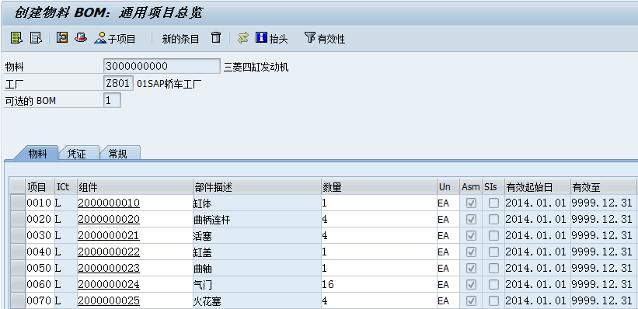

图17‑14BOM组件清单

* 项目：确定组件的排序顺序。
* Item Category（项目类别）：用于区分BOM行项目的类别，如库存、非库存、文档、文本项目等，可以控制行项目维护画面的格式，大部分情况下BOM仅包含“L-库存项目”。
* 组件：即该产品（或半成品）的下阶物料，这些物料经过加工组合构成了半成品或完成品。
* 数量：单位数量的半成品或完成品中包含该组件的数量，注意如果BOM抬头的基本数量大于1，则需要相应放大组件用量，可用于提高组件数量的精度。
* Asm（装配标识符）：识别该组件是否存在它自己的BOM，即是否包含下阶物料。

双击任一组件的“项目”字段，进入组件维护画面如。

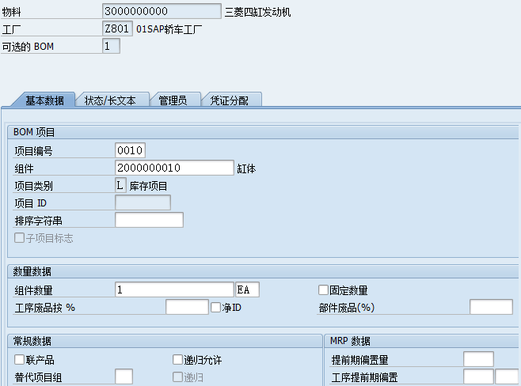

图17‑15BOM组件-基本数据

* 组件数量：构成基本数量的产成品所需要的标准组件数量，不考虑废品率。
* 固定数量：如果选中该标志，则组件用量不随产量发生变化，对于文本项目系统默认选中该标志。
* 工序废品按%：由于机械或人工加工等作业导致的组件报废率，系统基于标准用量和工序废品率计算相关组件的需求数量，即增加组件投入。
* 净ID：选中该标志则忽略上阶物料（半成品或成品）的装配报废率，如果上阶料存在装配报废率，则在维护组件的工序废品率时必须选中“净ID”标识。
* 部件废品（%）：由于部件自身的质量问题引起的报废，同样会增加组件的需求数量，但与工序报废产生的原因不同。

举例说明工序废品率和部件废品率的作用：产品MAT-1，需求100件，物料主数据中的装配报废率2%。组件MAT-2，数量100件，即无报废的情况下生产1个MAT-1需要消耗100个MAT-2。

|  |  |  |  |  |  |  |
| --- | --- | --- | --- | --- | --- | --- |
| 场景编号 | 1 | 2 | 3 | 4 | 5 | 6 |
| 组件-部件废品率 | 5% |  | 5% | 5% |  |  |
| 产品-装配报废率 | 2% | 2% | 2% | 2% | 2% | 2% |
| BOM-工序废品率 | 6% | 6% |  |  |  |  |
| BOM-净ID | X | X | X |  |  | X |
| 组件需求数量 | 11130 | 10600 | 10500 | 10710 | 10200 | 10000 |

各场景的组件需求数量计算过程如下；

* 场景1：无报废情况下耗用10000件，考虑组件的部品废品率时耗用10000*（1+5%）=10500件，进一步考虑BOM工序废品率时耗用10500*（1+6%）=11130件。
* 场景2：10000*（1+6%）=10600件
* 场景3：10000*（1+5%）=10500件（由于选中“净ID”标准，系统忽略产品主数据的装配报废率）
* 场景4：考虑产品装配报废率时耗用10000*（1+2%）=10200件，进一步考虑组件的部品废品率时耗用10200*（1+5%）=10710件
* 场景5：10000*（1+2%）=10200件
* 场景6：由于选中“净ID”标志，产品的装配报废率不生效，消耗量仍为10000件。
* 联产品：指与主产品同时产出的其他产品，选中该标志后可以为组件输入负数量，用来标识该组件是产出的联产品，而不同于其他组件的耗用。必须在组件的物料主数据MRP2视图中选中“联产品”标志后才能在BOM中勾选该标志。

切换到“状态/长文本”标签。

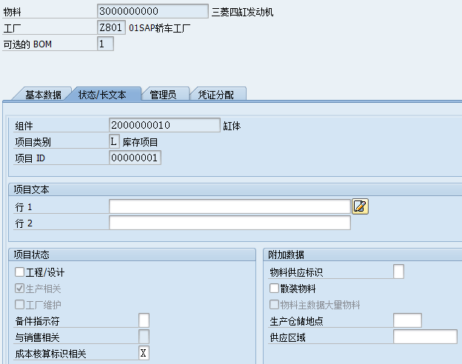

该页签包含组件的描述和状态，控制该BOM可以在哪些业务类型中使用。

图17‑16BOM清单-状态/长文本

* 生产相关：决定该组件是否与生产相关，生产相关的组件会被拷贝的计划订单和生产订单。
* 成本核算标识相关：决定该组件是否被包含到标准成本估算和生产订单的计划/实际成本计算中。
* 散装物料：选择该标志的物料不参与成本估算和实际成本计算，如果物料主数据中勾选了“散装物料”则BOM中不能取消勾选。

### 工作中心

工作中心是用来执行生产活动的场所，定义在哪儿由谁进行哪些作业，可以把机器、生产线、组装线、人员等作为工作中心。工作中心在工厂中定义，并且分配给成本中心以收集工序相关成本，工艺路线即为工作中心的清单，用于描述制品或配件的加工装配过程。

路径：SAP菜单🡪后勤🡪生产🡪主数据🡪工作中心🡪CR01 – 创建

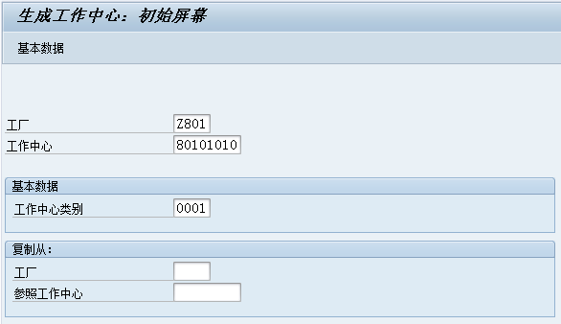

类别用于控制工作中心主数据维护画面的格式，决定该工作中心可以用于哪些业务如生产、品质管理等。

指定工厂和工作中心编号，工作中心只能手工编号。

图17‑17创建工作中心

回车进入主数据维护画面如。

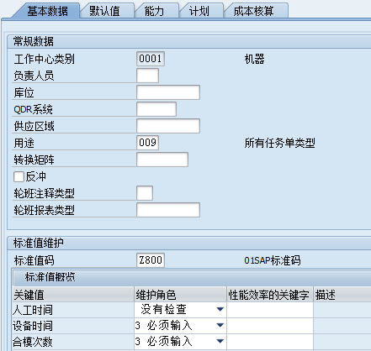

图17‑18工作中心-基本数据

* 用途：控制哪些类型的任务清单可以使用该工作中心。
* 标准值码：该工作中心只能使用标准值码中包含的关键值，一个工作中心最多可设置六个关键值。
* 关键值：工作中心输出作业的计量如设备运转时间，可用于计算工序执行时间、能力需求和成本等。
* 维护角色：控制在工艺路线中使用该工作中心时，相应关键值的输入状态，如必输、可选、不可输入等。
* 性能效率的关键字：即工作中心作业的实际输出与计划输出的比率，在作业能力计划和成本估算中工艺路线中的标准值（标准作业时间）会基于该比率进行放大。

切换到“默认值”标签，定义在工艺路线中使用该工作中心时相关字段的默认值。

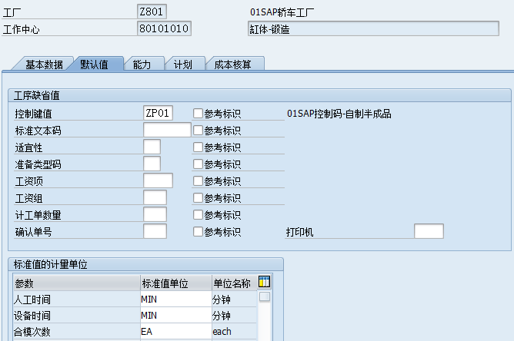

图17‑19工作中心-默认值

* 控制键值：控制该工作中心的执行方式（即工艺路线中相应工序的执行方式），如报工方法、是否自动收货等，创建工艺路线时此键值作为默认值，但仍可手工修改。
* 参考标识：如果选中该标志，则在工艺路线中无法修改来自工作中心主数据的默认值。
* 标准值的计量单位：在工艺路线中使用该工作中心时各关键值的计量单位。

切换到“成本核算”视图。

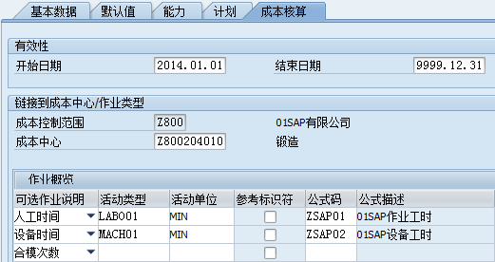

工作中心的作业消耗了关联成本中心的资源。在同一时间段一个工作中心只能分配一个成本中心。

图17‑20工作中心-成本核算

* 可选作业说明：工作中心的输出作业（即关键值）在“成本核算”标签中的显示，可以使用关键值文本或作业类型的文本。
* 作业类型：工作中心的每个关键值都对应成本中心的一个作业类型。
* 活动单位：作业类型过账时的计量单位。
* 参考标识符：在工艺路线中使用该工作中心时，作业类型会被作为默认值拷贝到工序中，如果选中“参考标识符”则在工序中无法变更作业类型。
* 公式码：可灵活配置的四则运算公式，用于计算工序执行时间、能力需求、作业成本等。在标准成本估算和生产订单计划成本计算中，该公式码决定了作业类型的数量，结合作业类型价格计算作业成本。

以公式码ZSAP01为例说明其计算逻辑如下；

* 事务码OP54 – 公式码定义

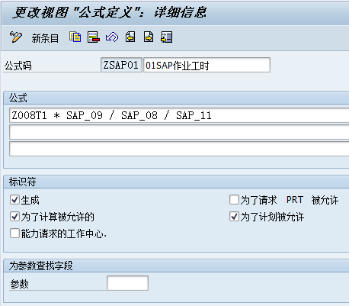

公式即参数的四则运算，可灵活配置用于计算能力计划、成本计划等。

图17‑21维护公式码

* 事务码OP51 – 维护公式码中使用的参数



图17‑22维护公式码参数

* Z008T1：工艺路线中工序的标准值，如。

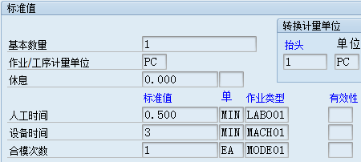

图17‑23维护工序标准值

* SAP_08：标准值的数量单位，如上图。例如基本数量为100PC，人工时间20MIN，则单个数量的人工时间为20MIN/100PC。
* SAP_09：执行该工序的完成品或半成品总数量，对于成本估算即成本核算批量，对于生产订单即计划生产数量。
* SAP_11：例如有两台相同的设备同时执行某工序，两台设备对应一个工作中心，一台设备10分钟可以生产一个产品，则该工作中心5分钟即可生成一个产品（因为两台设备同时工作），参数“工序分解”指的就是该场景中的设备数量。

结合以上说明，公式码ZSAP01可解释为“工序标准值 * 生产数量 / 基本数量 / 工作中心所含设备数量”。

### 工艺路线

工艺路线包含一系列生产操作工序，也称为任务清单，用于描述一个产品或装配件的加工装配过程。工艺路线由多个连续的工序组成，工序描述了一个生产步骤是如何在工作中心执行的，关联到成本中心的一个或多个作业类型，从生产的角度关注的是工序的执行时间，从成本的角度关注的是作业成本即作业类型单价乘以作业时间。每个工序可能针对不同的组件执行操作，BOM中的组件必须分配给相应的工序。

展示了工艺路线、工作中心、成本中心，以及BOM组件之间的关联。



图17‑24工作中心的关联对象关系图

路径：SAP菜单🡪后勤🡪生产🡪主数据🡪工艺路线🡪工艺路线🡪标准工艺路线🡪CA01 – 创建

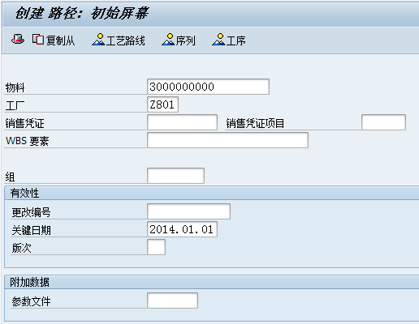

指定工艺路线的生效开始日。

指定需要创建工艺路线的物料和工厂。

图17‑25创建工艺路线

回车进入工艺路线维护画面如。

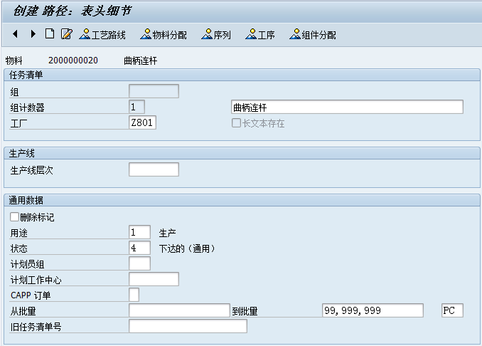

图17‑26维护工艺路线-表头

* 任务清单组

同一产品由于存在几种生产批量和工艺，可以为同一物料创建多个工艺路线，这些工艺路线被包含在同一个组中。系统在保存工艺路线时自动分配一个内部编码作为任务清单组，可使用任务清单组进行工艺路线的修改和显示。

* 组计数器

任务清单组中识别各任务清单的流水码，通过任务清单组与组计数器可以识别唯一一个工艺路线。

* 用途

识别该工艺路线可用于哪些业务类型如生产、设计、成本估算等，例如可以防止设计阶段的工艺路线被用于批量生产。

* 状态

决定该工艺路线可用于哪些事务，例如状态“1生成的”表明该工艺路线还处于数据维护阶段，不能用于成本估算和生产执行。

* 从批量/到批量

限定该工艺路线适用的生产批量范围，不同的生产批量可能有不同的生产工艺，如大批量生产通常使用更加自动化的生产设备。

点击“工序”按钮进入工序清单维护画面。

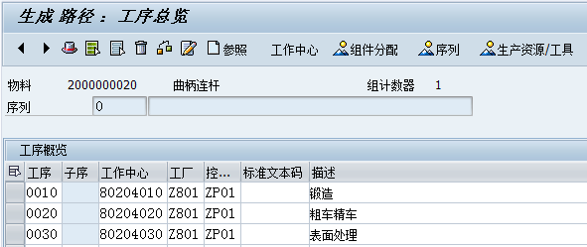

工序的执行顺序。

图17‑27维护工序清单

填写工作中心、工厂、控制码等信息，双击任一工序进入详细内容维护画面。

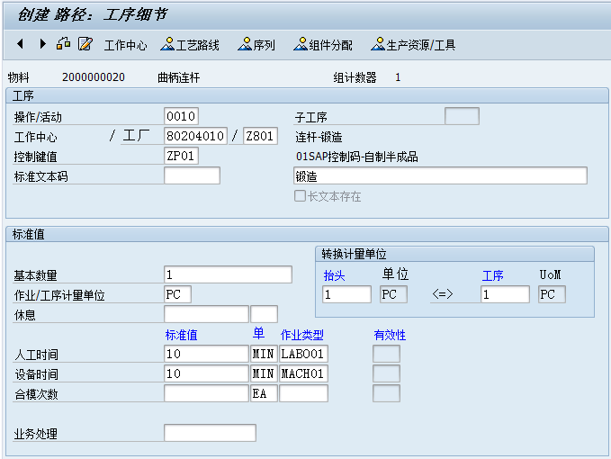

指定执行该工序的工作中心。

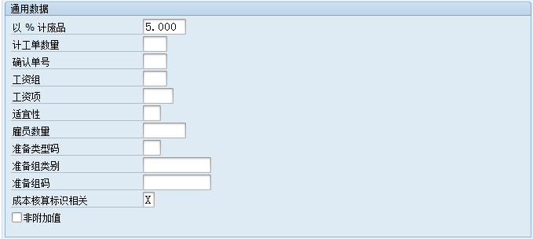

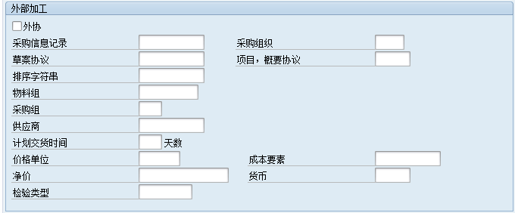

图17‑28维护工序细节

* 控制键值：工序的重要控制参数，定义为该工序执行以下哪些事务。
* 调度：控制是否为工序进行调度计算。
* 能力需求：控制是否为工序计算能力需求。
* 成本核算：控制该工序是否参与成本核算。
* 确认：用于设定该工序是否需要、以及如何执行报工。
* 外部加工：设定该工序是否由供应商执行，在这种情况下，生产订单创建时会产生一个采购申请或采购订单。
* 自动收货：控制在报工时是否自动执行收货。
* 基本数量

工序的标准值基于基本数量进行设置，即加工基本数量的产品需要多少加工时间（或其他计量）。对于单个产品加工时间较短的工序，可以扩大基本数量以提高标准值的精度。

* 标准值

即工作中心各作业的标准执行时间（或数量），标准值乘以作业类型的计划价格即得到计划人工成本或加工成本，可以通过设置公式和性能效率改变标准值的计算逻辑。

* 以%计废品

工序的废品率会减少产出数量，即减少了下一工序的加工数量，如所示。

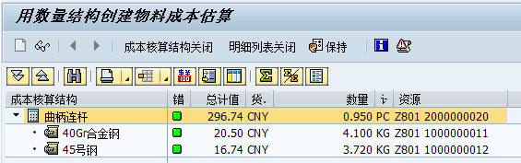

由于工序有5%报废率，导致标准产出数量1变为0.95。

图17‑29工序报废对产出影响

* 成本核算标识相关

设定该工序是否包含在标准成本估算和生产订单计划/实际成本核算中。

* 非附加值

选中该标志的工序与成本核算无关，但可用于工作中心的能力评估等。

* 外部加工区域字段

由于产能不足或加工精度不达标等原因，某些工序需要外包给供应商执行，即工序委外。在该区域维护委外供应商、价格等相关信息，并且在控制码中选择外部加工（如PP02），则在创建生产订单时系统自动生成采购申请或采购订单，执行收货入库时加工费自动记入工单成本。

*如果勾选“外协”字段，则在创建采购订单时系统自动将分配给该工序的组件作为提供给供应商的辅料写入采购订单，并在执行收货入库时倒冲所消耗的辅料。

点击“组件分配”按钮，将产品BOM中的组件分配到相应的工序，在生产过程中材料往往不是在开始加工时一次性投入的，而是在各加工步骤投入需要的材料。没有分配工序的组件默认分配到第一个工序。

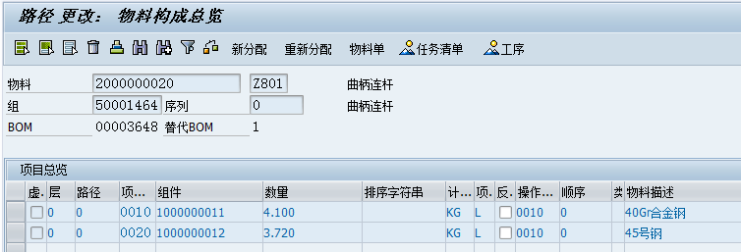

图17‑30组件分配维护

## 标准成本估算

### 概述

在完成了成本估算相关配置之后，现在我们可以在SAP中执行标准价估算了。

标准价是基于成本估算计算出的基准评估价格，在一个会计期间内保持不变，所有的入出库都使用该价格进行评估，为期中成本核算和期末成本分析建立了统一的基准。

展示了从成本计划到标准价发布的流程，首先确保相关主数据如BOM、工艺路线，及成本中心&作业类型计划完整无误，执行标准成本估算，确认结果准确后标记价格，在成本估算生效开始日或之后执行发布，系统基于新标准价评估当前库存和后续的库存移动。标准成本发布的频率最高每月一次，也可以按季度或年度发布，一般由企业成本波动的特点决定发布周期。



图17‑77标准价格发布流程

### 创建成本估算

可以对单个产品执行成本估算并发布标准价，一般用于为新产品发布标准价或修正某个产品的标准价。

路径：SAP菜单🡪会计核算🡪控制🡪产品成本控制🡪产品成本计划🡪物料成本核算🡪带数量结构的成本估算🡪CK11N – 创建

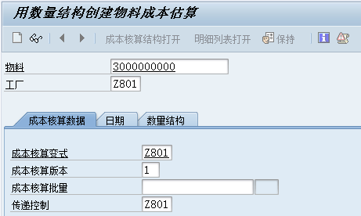

图17‑78创建成本估算

* 成本核算变式：该变式包含成本估算的相关配置，可以使用不同的变式执行成本评估，一般仅为标准成本估算配置一个成本核算变式即可。
* 成本核算版本：可以为不同的场景分别创建成本估算，一般使用版本1更新标准价格。
* 成本核算批量：系统使用物料主数据成本1视图中的“成本核算批量”作为默认值，也可手工设置。某些物料的采购价格或生产成本可能随着数量发送变动，如果成本核算批量与实际采购或生产批量差异较大，可能导致批量差异。
* 传递控制：输入成本核算变式后回车，系统自动取得成本核算变式中的默认值。

回车后系统自动切换到“日期”标签，系统自动从成本核算变式的日期控制中取得默认值，也可手工修改日期。

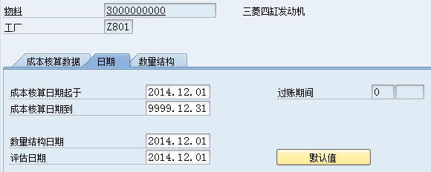

图17‑79成本估算核算日期维护

按下回车，系统执行标准成本估算。

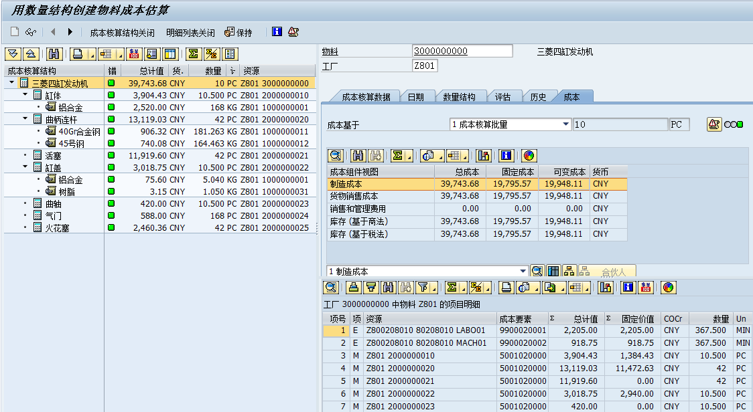

图17‑80成本核算结构估算

* 区域1：成本核算结构。

显示成本估算BOM和各组件数量、金额等。

* 区域2：成本估算显示基数。

即成本估算结果是基于哪个数量显示的，可以如切换显示基数。成本估算基于“成本核算批量”计算，使用其他数量显示成本估算时，系统基于“成本核算批量”的计算结果进行转换，而不为新的数量重新计算成本。

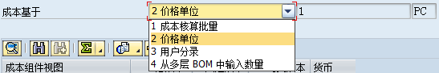

图17‑81成本估算基数

* 区域3：成本组件视图。

即各视图的成本估算金额，一般将制造成本视为销售成本，也有企业将销售管理费包含在货物销售成本视图中。

* 区域4：成本估算的明细数据，常包含以下类型的成本项目。
* M-物料
* E-作业（人工作业或设备作业等）

可以显示指定成本视图的明细数据或成本组件，如图17‑82。



切换成本视图。

显示主要成本组件构成。

图17‑82成本组件-总览

* 区域5：切换各标签查看成本估算相关信息。



成本核算相关参数。

间接费用相关参数。

成本估算使用的BOM和工艺路线。

图17‑84成本组件-状态

* 成本核算状态：标识成本估算是否包含错误，以及所处状态如标记、发布等。

### 标记标准价格

在确认成本估算结果后可以执行标记，系统更新成本估算状态及物料主数据中的价格信息，标记后如发现估算结果有误，仍可再次执行成本估算和标记。

路径：SAP菜单🡪会计核算🡪控制🡪产品成本控制🡪产品成本计划🡪物料成本核算🡪CK24 – 价格更新

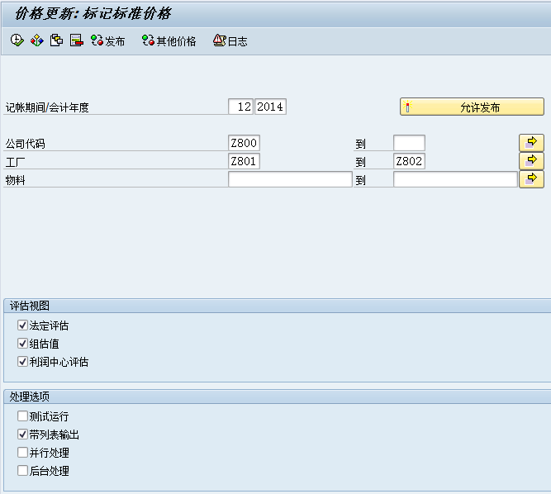

如果激活了平行评估，需要选择标记哪些视图。未激活平行评估时系统仅使用法定评估视图。

指定对哪些物料执行标记，一般指定公司代码即可。

设定需要标记的期间，一般是下一会计期间。

图17‑85成本核算-价格发布

点击“允许发布”按钮，进入画面如。



点击公司代码。

允许发布执行后系统显示为绿灯。

选择相应视图的成本核算变式。

在标记标准价之前，必须先允许执行标记。



图17‑86成本发布-公司代码选择

返回选择画面，点击“执行”按钮执行标记，如。



退回上一画面，系统显示已标记物料清单。

图17‑87成本发布-物料选择

执行事务码MM03查看标记后的物料主数据成本2视图。

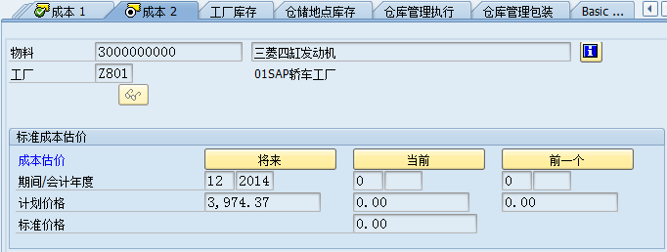

系统将已标记的标准价更新到将来计划价格字段。

图17‑88成本发布-成本估价

### 发布标准价格

在标准成本估算生效开始日或之后可以发布标准价，发布前一般需要锁定当期入出库操作以防止在发布前发生库存移动，否则会导致当期无法发布标准价。对于批量的标准价变更一般在月初第一天发布，对于新产品可以在月中发布标准价（注意月初到发布日之间不能存在库存移动）。标准价发布后系统重估当前库存并将差额过账到差异科目，后续库存移动使用新标准价评估。

路径：SAP菜单🡪会计核算🡪控制🡪产品成本控制🡪产品成本计划🡪物料成本核算🡪CK24 – 价格更新

点击“发布”按钮切换到发布画面。

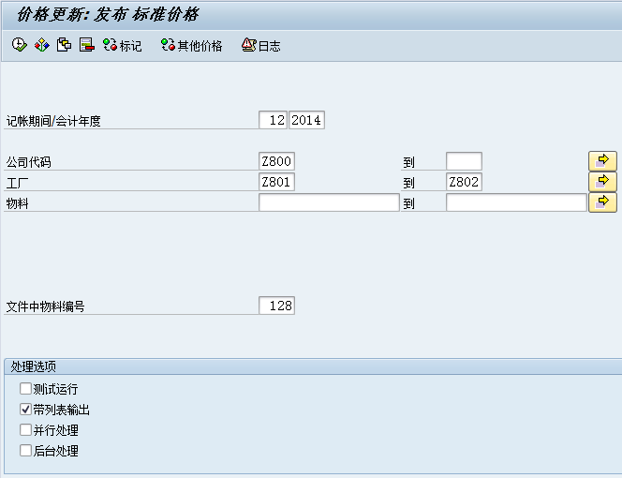

设定需要发布的期间，必须是当前会计期间。

指定发布哪些物料的标准价，一般指定公司代码即可。

图17‑89发布标准价

点击“执行”按钮执行发布，结果如。

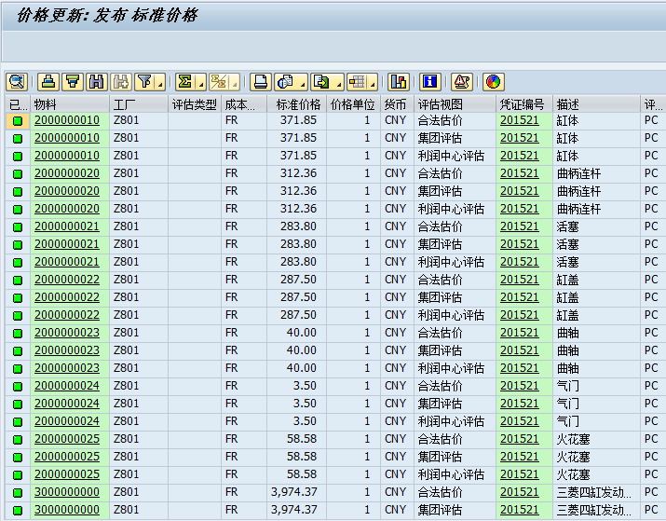

系统显示已发布的标准价清单。

图17‑90发布标准价清单

执行事务码MM03查看标准价发布后物料主数据的成本2视图。

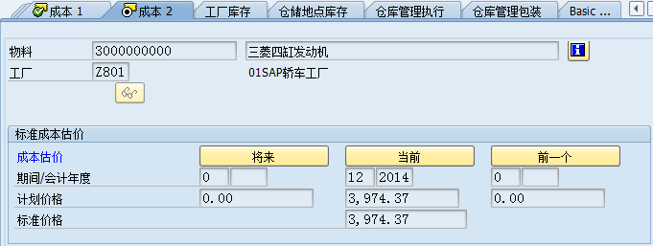

系统将已发布的标准价更新到当前标准价格和计划价格字段。

图17‑91物料主数据-发布标准价

### 批量成本估算

成本核算运行可以为一个工厂或公司代码的所有物料创建、标记和发布标准价，一般用于定期的批量成本估算及发布。

路径：SAP菜单🡪会计核算🡪控制🡪产品成本控制🡪产品成本计算🡪物料成本核算🡪成本核算运行🡪CK40N – 编辑成本核算运行



用于识别唯一的成本估算运行。

图17‑94创建批量成本核算

输入成本核算运行ID和运行日期，点击“新建”按钮，并输入成本核算相关参数，点击“保存”按钮，进入成本估算运行画面如，按顺序执行各步骤。

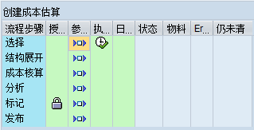

图17‑95创建成本估算-选择范围

点击“选择”步骤的参数图标，选择对哪些物料执行标准成本估算，如。

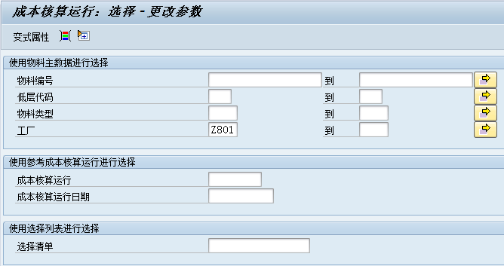

本例对指定工厂的所有物料执行成本估算。

图17‑96创建成本估算-选择范围:工厂范围

返回成本核算运行画面，点击“选择”步骤的执行按钮，完成后系统更新状态等字段如

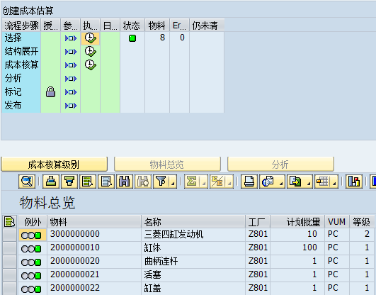

显示选中物料的清单。

图17‑97创建成本估算-预览物料清单

执行结构展开步骤，即展开物料的BOM层次。（图略）

执行成本核算步骤，系统按BOM层次从下到上（原材料🡪半成品🡪完成品）的顺序计算标准成本。（图略）

点击“分析”步骤的参数图标，设置成本估算结果分析参数，点击“执行”按钮执行结果如。



双击任一物料可以切换到成本估算结果明细画面。

图17‑98创建成本估算-成本核算结果

确认成本估算结果，如果发现异常则需要修正相关数据并重复执行成本估算，如果确认无误则可以继续执行“标记”步骤，注意执行标记前要解锁。达到标准价生效日期后可以执行“发布”步骤发布新标准价，也可使用事务码CK24批量标记和发布标准价。

# 生产成本核算（二）生产订单成本核算

## 概述

在上一章介绍了标准成本估算之后，本章将着重介绍SAP如何核算生产成本。

生产成本核算用于核算产品的生产成本，所有与产品相关的成本，如构成产品的材料，生产车间的人工工资、设备折旧、水电费，辅助生产部门的人工工资等，最终都应该体现到产品价值中，准确的产品成本核算是利润分析的基础，但由于产品种类和生产工艺的多样化，较多部门直接或间接参与生产等原因，准确的产品成本核算特别是间接成本经常是一项艰巨的任务，SAP通过相关模块的无缝集成和提供多种成本核算工具实现快速准确的产品成本核算，本章基于生产订单讲解生产成本核算的完整流程和方法。

### 成本核算类型

不同类型的企业所使用的成本核算方法也不尽相同，常用的成本核算策略如下；

* 基于生产订单的成本核算

普遍用于离散制造业，其特点是产品品种较多，会随着客户需求排产，也可以基于客户需求定制产品。半制品通常需要存储在中间库位，可使用生产订单或流程订单作为成本对象，按订单核算生产成本和差异，生产完成前只能计算在制品。

### 成本流转介绍

生产成本核算的过程就是成本从FI、MM等模块输入CO模块，并且在各类成本对象间流转，最终归集到生产订单的过程，典型的生产成本流转如所示。



图18‑1生产成本流转图

①②人工工资、设备折旧费等会计凭证过账同时将成本归集到成本中心。

③生产消耗原材料同时过账会计凭证，将材料成本从库存结转到生产订单。

④报工（工时确认）同时过账会计凭证，将人工或设备成本从成本中心结转到生产订单。

⑤完成品收货同时过账会计凭证，将生产订单成本结转到完成品库存。

⑥期末通过分摊分配等方式将间接生产成本中心的成本结转到直接生产成本中心，只生成CO凭证。

⑦期末通过成本核算单等方式将间接费从成本中心结转到生产订单，由于是在CO内部不同成本对象间的成本流转，只生成CO凭证。

⑧对于未生产完结的订单，系统计算在制品。对于已生产完结的订单，系统计算成本差异。注意只有订单结算时才会过账会计凭证，将订单余额结转到在制品科目或差异科目。

各步骤相关的会计科目和成本流转如。



*次级成本要素

*次级成本要素

*该图形代表会计凭证

*T型账户代表生产订单或成本中心的成本发生额

图18‑2成本流转图(含会计科目借贷)

### 成本核算集成

CO-PC模块与相关模块的集成关系如所示，CO-PC模块用于产品的成本核算，产品成本主要由材料成本、人工成本、设备成本和间接成本构成，通过PP模块的发料将材料库存转化为生产订单的材料成本，通过报工（工时确认）将直接成本中心费用转化为生产订单的人工成本和设备成本，通过CO-OM的成本核算单等将间接成本中心费用转化为生产订单的间接成本，完成品收货最终将生产订单的成本结转到完成品库存。PP模块管理产品完整的生产周期，实现产品形态的转变，而CO-PC模块管理生产过程中所有与产品有关的成本流转，实现产品内在价值的转变，生产成本核算结果又为CO-PA等模块提供了销售成本分析的基础数据。



图18‑3 COPC和相关模块的集成

### 成本核算周期

成本核算贯穿生产的整个周期，如所示，生产过程分为产前准备、生产执行和结果分析三个阶段，通过不同阶段的成本比较分析生产过程中发生了哪些事情导致实际成本偏离计划成本，如生产工艺变动、组件质量不良等导致成本升高。



图18‑4成本核算周期

成本核算周期包含以下四个阶段；

* **Standard Costing 标准成本估算**

一般在产品批量生产之前估算标准成本，作为事前成本预估、事中成本评估和事后成本分析的基准价格。

* **Preliminary Costing 生产订单计划成本（事前成本核算）**

在生产订单保存或下达时，基于生产订单的计划产量和数量结构计算订单计划成本，即事前的成本预估。由于批量生产时可能使用较先进的产线或某些组件的规格发生调整，订单BOM或工艺路线可能与标准成本估算的数量结构存在差异。

* **Simultaneous Costing 即时成本核算（事中成本核算）**

在生产执行的过程中，随着材料消耗、生产报工、产成品收货等，生产订单即时收集生产成本，通过对即时成本进行跟踪和管控，便于及早发现成本异常并指导生产执行的改善。

* **Final Costing 最终成本核算（事后成本核算）**

生产执行完结，所有成本都被归集到生产订单，通过差异计算分析各类成本差异及产生原因，最终结算并关闭生产订单。

生产订单状态用于标识订单所处阶段和状态，并控制各状态可执行的业务操作，常用的状态如下表。

|  |  |  |
| --- | --- | --- |
| 订单生产阶段 | 订单状态 | 状态描述 |
| 生产准备阶段 | CRTD | 已创建生产订单 |
| PRC | 已计算订单计划成本 |
| 生产执行阶段 | REL | 生产订单已下达 |
| GMPS | 已领用原材料或半成品 |
| CNF | 已执行生产报工 |
| PDLV | 产成品部分收货 |
| DLV | 产成品完全收货 |
| 结算分析阶段 | TECO | 生产订单技术性完成 |
| RESA | 已执行结果分析 |
| VCAL | 已执行差异计算 |
| CLSD | 已关闭生产订单 |

## 生产订单事前成本估算

### 创建生产订单

路径：SAP菜单🡪后勤🡪生产🡪车间现场控制🡪订单🡪创建🡪CO01 – 含物料

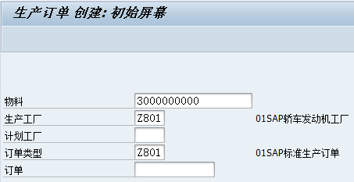

输入产成品物料的编号、生产执行的工厂、生产订单类型。

图18‑32创建生产订单

回车进入订单数据维护画面。

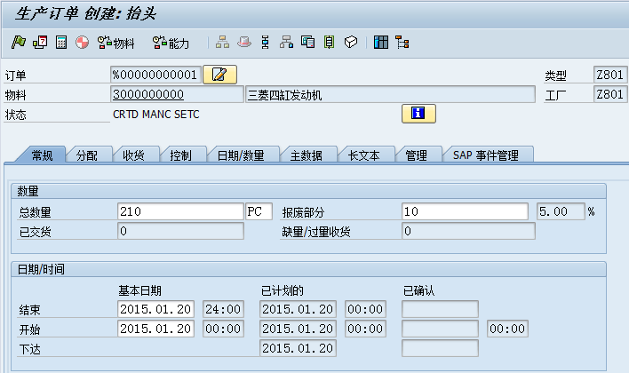

输入生产计划开始和结束日期。

输入计划产量，系统基于装配报废率自动计算计划报废数量。

图18‑33生产订单

切换到“控制”标签查看成本核算相关参数。

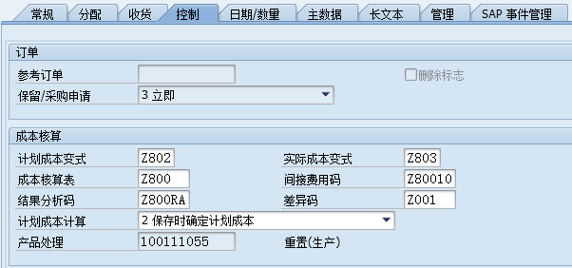

基于订单类型和工厂取得默认参数。

图18‑34生产订单-控制

切换到“主数据”标签查看该生产订单所使用的BOM和工艺路线信息。

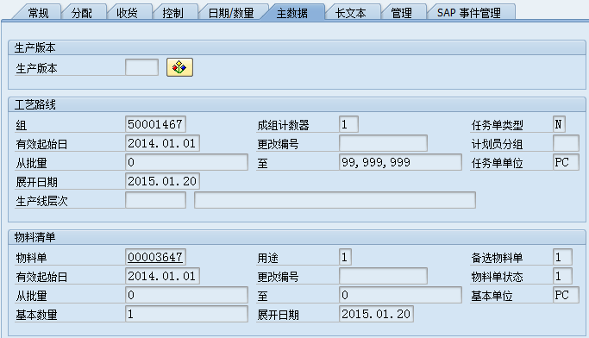

图18‑35生产订单-主数据

点击按钮进入生产订单BOM维护画面。

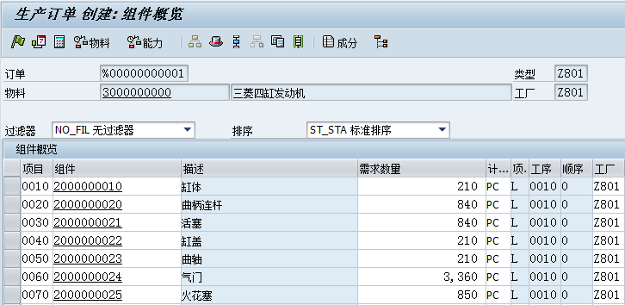

系统将物料的BOM主数据拷贝到生产订单，可以针对该订单修改组件构成和数量等，本例将组件0070数量由840修改为850。

图18‑36生产订单-BOM维护

点击按钮进入工艺路线维护画面。

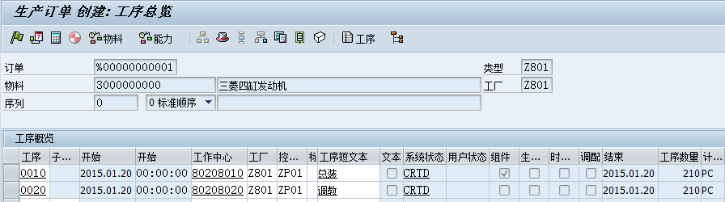

系统将物料的标准工艺路线拷贝到生产订单，并且可以针对该订单修改工序参数。

图18‑37生产订单-工艺路线维护

双击工序编号，进入详细设置画面。

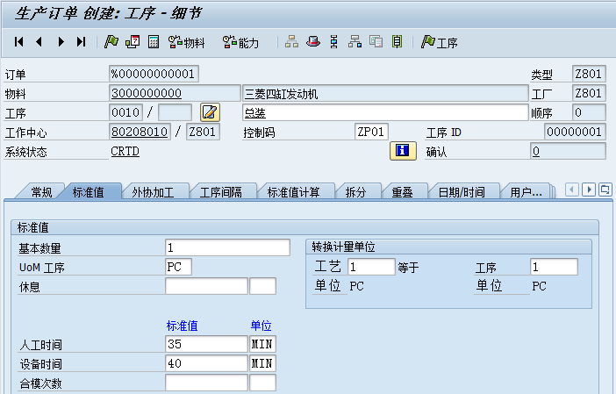

订单的工艺路线可以手工修改，本例将设备时间由35修改为40。

图18‑38生产订单-工序时间维护

订单数据录入完成后点击“保存”按钮，系统自动编号并创建订单。注意如果在事务码“OPKP生产计划参数文件”中未设置保存时自动下达生产订单，则需要点击菜单“功能🡪下达”手工执行下达，否则无法为该订单执行生产。

### 生产订单的计划成本

计划成本一般在生产订单保存时，基于生产订单的计划产量，订单BOM和工艺路线（可能与标准的BOM和工艺路线有差异），以及计划成本的成本核算变式自动执行计算。由于计划成本的计算时点更接近实际生产执行，其所使用的BOM、工艺路线、评估价格与标准成本估算相比更加准确，在计划/实际成本的对比分析中比标准成本更具意义。注意标准成本估算中BOM层级是被完全展开的，同时计算各级组件和成品的标准成本，而工单的计划成本估算中仅展开BOM的第一层组件，即直接消耗到工单的组件。

执行事务码CO03显示生产订单，点击菜单“转到🡪成本🡪分析”，查看生产订单的计划成本明细。

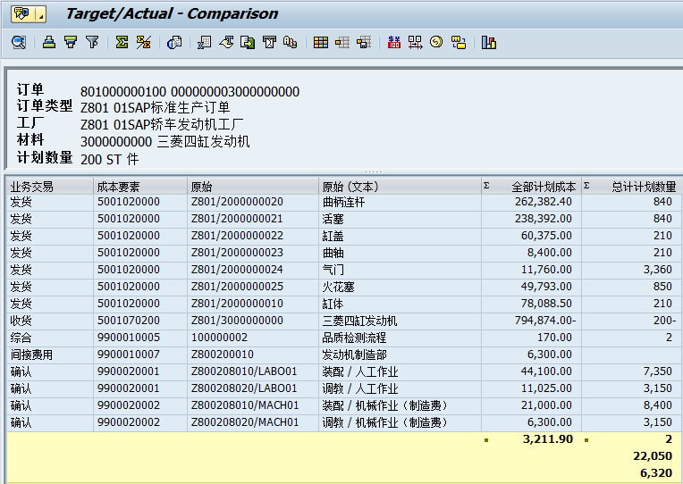

产成品入库金额（标准价）。

生产订单的计划成本。

订单计划成本与产成品入库标准成本的差异。

注意选择合适的显示格式，否则可能无法正常显示计划成本。

图18‑39生产订单计划成本

点击菜单“转到🡪成本🡪成本组件拆分”，查看生产订单计划成本的组件分割。

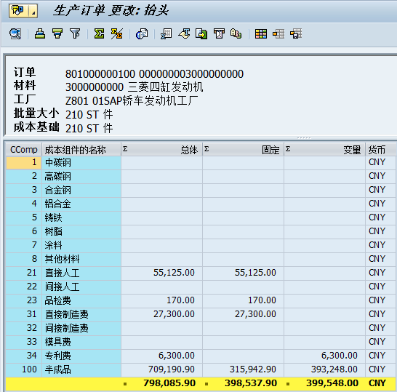

图18‑40组件分割

## 生产订单事中成本核算

### 材料耗用

即将原材料或半成品投入到生产订单，减少材料库存，同时增加生产订单的材料成本，如所示。



FI凭证

CO凭证

MM凭证

图18‑41材料耗用流程

路径：SAP菜单🡪后勤🡪生产🡪车间现场控制🡪货物移动🡪MB1A – 发货



回车

输入生产订单编号并回车。

输入投入生产订单的材料、数量和库位。

生产投料使用移动类型“261-从仓库发货到订单”。

图18‑42物料移动发货

保存后系统生成MM凭证、FI凭证和CO凭证，如所示。



材料成本被借记到生产订单成本对象。

贷记库存科目，借记生产成本科目。过账到哪个成本科目由OBYC配置中的GBB-VBR决定。

执行事务码MB03查看物料凭证。

减号表示库存减少。

图18‑43物料凭证流

### 生产报工

即确认工作中心的作业执行数量，如人工工时、设备运转时间等，一般按照一定的频率在生产执行过程中进行报工。报工会触发成本中心/作业类型的分配，通过次级成本要素将成本中心的成本结转到生产订单，由于是在CO内部成本对象间的成本流转，不生成会计凭证，如所示。



*次级成本要素

CO凭证

PP确认凭证

图18‑44生产报工

路径：SAP菜单🡪后勤🡪生产🡪车间现场控制🡪确认🡪回车🡪用于操作🡪CO11N – 计工单

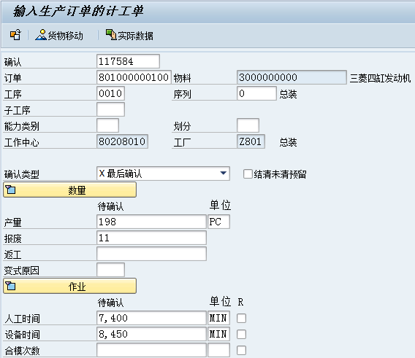

输入产量并回车，系统基于该产量默认标准工时。

输入实际工时。

输入生产订单和工序编号。

图18‑45生产工单

同样方法对工序0020执行报工，保存后系统生成PP确认凭证和CO凭证，如下图所示。

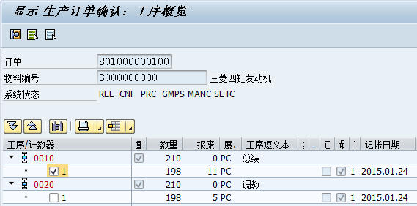

图18‑46生产订单工序确认

选中计数器（即相应工序的第几次报工），点击按钮可以查看报工明细。

执行事务码KSB5查看作业类型分配的CO凭证。



可见报工的结果是通过次级成本要素将人工和设备成本从成本中心结转到生产订单。

图18‑47实际成本凭证

### 产成品收货

即将生产订单产出的产成品收货到仓库，结转（即减少）生产订单成本，同时增加产成品库存，如。



FI凭证

CO凭证

MM凭证

图18‑48产成品收货

路径：SAP菜单🡪后勤🡪生产🡪车间现场控制🡪货物移动🡪MB31 – 货物接收



回车

选择移动类型“101仓库中的订单收货”，指定生产订单。

输入订单收货数量，以及收货库位。

图18‑49产成品收货

保存后系统生成MM凭证、FI凭证和CO凭证，如所示。



CO凭证，贷记生产订单。

借记库存科目，贷记生产成本转出科目。过账到哪个成本转出科目由事务码OBYC配置中的GBB-AUF决定。

加号表示库存增加。

MB03查看物料凭证。

图18‑50产成品收货-凭证流

### 生产订单的目标成本和即时成本

即时成本指随着生产执行（材料消耗和报工等），生产订单实时收集的成本。目标成本指基于实际产量和计划成本（产成品标准成本或生产订单计划成本）计算的成本，用于生产成本的评估分析，相比订单计划成本（基于订单计划产量）更接近实际成本，适合事中和事后成本的对比分析。

*关于目标成本的详细说明请参考“18.6.1目标成本版本介绍”章节。

执行事务码CO03显示生产订单，点击菜单“转到🡪成本🡪分析”，查看生产订单的成本明细。

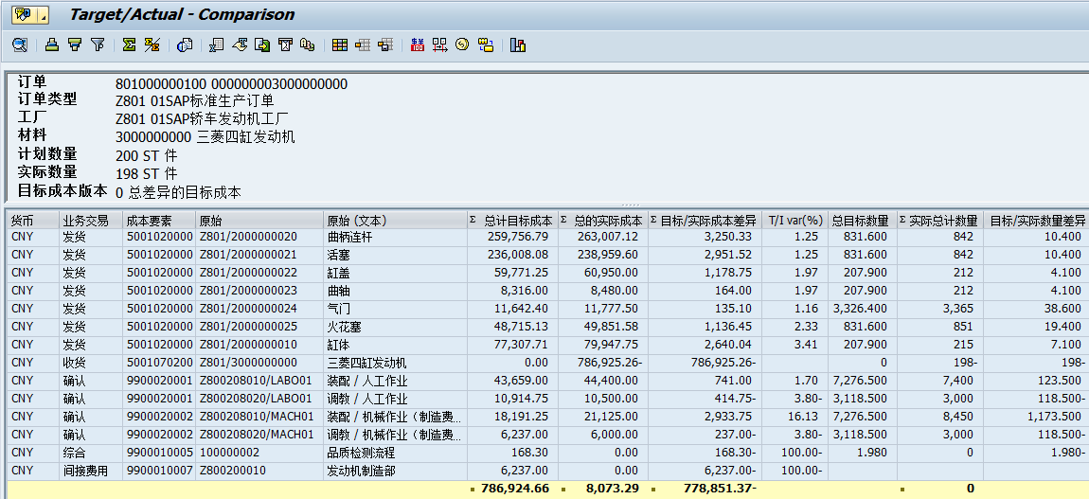

实际成本与标准成本的差异。

实际数量即投入到订单的实际材料数量或作业工时等。

目标数量即基于实际产出数量和订单BOM计算出的数量。

版本0用于分析收货数量标准价和实际成本的差异。

版本0的目标成本即实际收货数量的标准成本。

订单收集的实际成本。

图18‑51生产订单的成本明细

*由于未对该订单执行间接费计算，间接费（最下面两行）的实际成本为空。

## 生产订单事后成本核算

事后成本核算即生产执行完成后，核算生产订单的实际生产成本并分析成本差异，由于作业类型如人工作业、机械作业的实际价格只有在期末结算时才能计算，一般在期末对当期生产订单批量执行结算等操作。

### 实际成本分割及作业价格计算

由于期中报工时使用作业类型计划价格评估作业成本，期末需要计算实际价格用于评估生产订单的实际作业成本，关于成本分割和作业价格计算的详细逻辑和配置请参考“14.6成本分割与作业价格计算”章节。

**执行成本中心实际成本分割**

路径：SAP菜单🡪控制🡪成本中心会计🡪期末结账🡪单一功能🡪KSS2 – 分割



点击执行按钮

图18‑55实际成本分割

**计算实际价格计算（包括作业类型价格和业务流程价格）**

路径：SAP菜单🡪控制🡪成本中心会计🡪期末结账🡪单一功能🡪KSII – 价格计算



点击执行按钮

图18‑56计算实际价格

* 总价：即作业类型的实际价格，本例未使用边际成本，固定价格等于总价。
* 价格单位：为了提高价格的精度，系统自动放大价格倍数。

**查看作业类型价格计算结果**

路径：SAP菜单🡪控制🡪成本中心会计🡪信息系统🡪成本中心会计的报表🡪价格🡪KSBT – 成本中心：作业价格

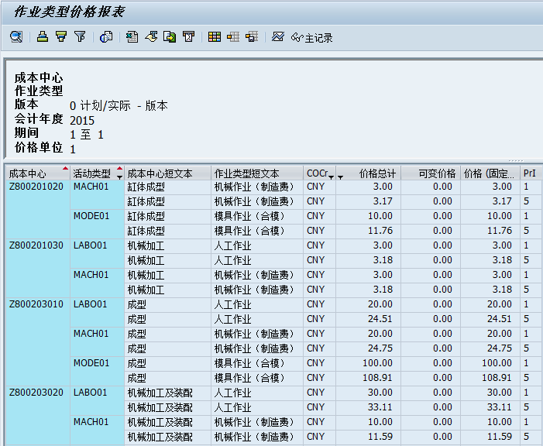

* PrI（Price Indicator）：价格标志，1为计划价格，5为实际价格。

### 作业成本重估

作业类型实际价格计算完成后，基于该价格将生产订单的作业成本还原成实际成本，成本重估的逻辑如。



图18‑57成本重估逻辑

1. 期中执行报工，将成本从成本中心结转到生产订单，金额为“计划作业价格*实际作业数量”，生产订单A接收成本为2CNY/MIN*400MIN，生产订单B接收的成本为2CNY/MIN*200MIN，成本中心归集的成本为1500.00，即余额为300.00。

*作业类型的计划价格为2CNY/MIN。

1. 计算作业类型实际价格并重估生产订单，即将成本中心余额通过重估再次结转到生产订单。

实际价格：1500.00CNY / 600MIN = 2.5CNY/MIN

重估金额：生产订单A为（2.5CNY/MIN– 2CNY/MIN）*400MIN=200.00CNY，生产订单B为（2.5CNY/MIN– 2CNY/MIN）*200MIN = 100.00CNY

路径：SAP菜单🡪控制🡪产品成本控制🡪成本对象控制🡪按订单划分的产品成本🡪期末结算🡪单一功能🡪按实际价格重估🡪CON2 – 集中处理



点击执行按钮

图18‑58按实际价格重估-集中处理

发送者ATY为成本中心/作业类型，BPR为业务流程，接收者ORD为生产订单或内部订单，贷记成本要素为作业类型或业务流程主数据中的分配次级成本要素，货币值为重估金额。成本重估执行完成后，执行事务码CO03查看生产订单成本分析画面如。

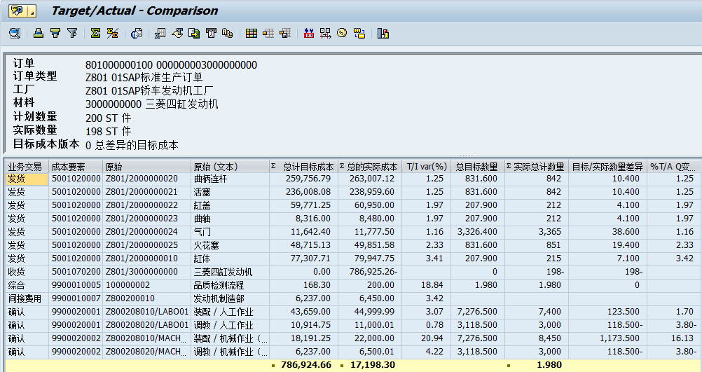

业务流程和作业成本被调整为实际价格评估。

图18‑59生产订单-成本分析

### 计算在制品

对于生产未完结的生产订单（状态为REL或PDLV）执行在制品计算，该步骤仅计算金额，在订单结算步骤中过账在制品转出会计凭证。

路径：SAP菜单🡪控制🡪产品成本控制🡪成本对象控制🡪按订单划分的产品成本🡪期末结算🡪单一功能🡪在产品🡪集中处理🡪KKAO – 计算



选择指定工厂的生产订单。

选择计算在制品的期间和结果分析版本，只有0版本可以过账到FI。

点击执行按钮

图18‑60计算在制品

生产订单801000000100的状态为PDLV，系统计算在制品，其他订单的状态为DLV，在制品金额为零，但由于订单未关闭，仍作为计算对象。

* 在产品（期间）：选择画面指定会计期间的在制品发生额，即该期间生产订单借方的发生成本减去贷方的入库金额。
* 在制品（总计）：生产订单的累计在制品金额，对于跨越多个期间的生产订单，累计在制品为前期末累计在制品金额加上当期在制品金额。

### 计算成本差异

对于生产完结的生产订单（状态为DLV或TECO）执行在差异计算，该步骤仅计算金额，在订单结算步骤中过账差异转出会计凭证，在结算前可以重复多次执行差异计算。

注意如果订单状态为“PDLV部分收货”，即实际收货数量少于计划产量，但订单已经生产完结，不存在后续收货的情况下，需要在生产订单维护画面中点击菜单“功能🡪限制处理🡪技术性完成“，手工将状态置为“TECO技术性完成”，否则系统将为该订单计算在制品而不是差异。

路径：SAP菜单🡪控制🡪产品成本控制🡪成本对象控制🡪按订单划分的产品成本🡪期末结算🡪单一功能🡪差异🡪KKS1 - 集中处理

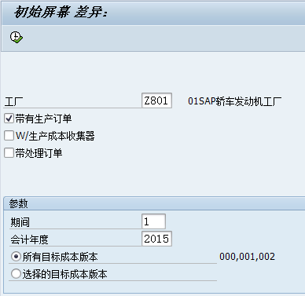

选择为哪些目标成本版本计算差异，注意只有0版本的计算结果过账到FI。

选择指定工厂的生产订单。

图18‑61计算成本差异

点击按钮，计算结果如。



按成本要素显示差异计算结果。

按订单显示差异计算结果。

图18‑62计算成本要素

由于存在报错信息，点击消息编号文本框内的数字，系统显示错误信息清单如图18‑63。

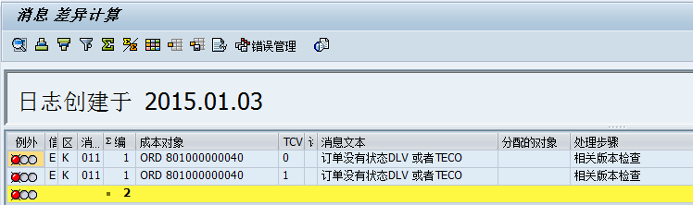

未完全收货也未技术性完成的订单，系统无法计算成本差异，对于确实未完结的订单可以忽略此消息。

图18‑63错误日志信息

可以通过生产订单成本分析或以下报表查看订单的成本差异类型及金额，关于差异的具体分析方法请参考“18.6生产成本差异分析”章节。

路径：SAP菜单🡪控制🡪产品成本控制🡪成本对象控制🡪按订单划分的产品成本🡪信息系统🡪按订单的产品成本报表🡪行项目🡪KOB3 – 差异

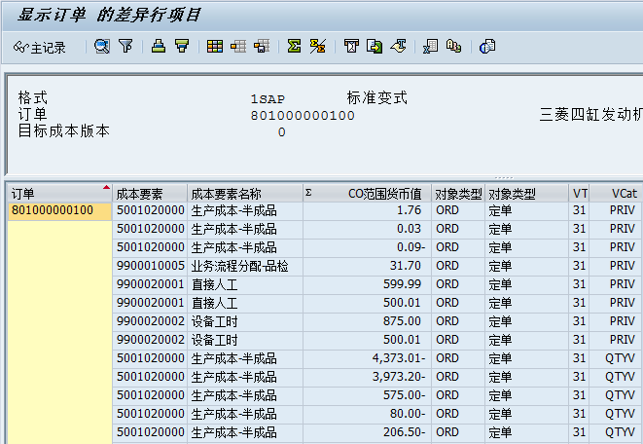

图18‑64成本差异报表

### 生产订单结算

执行生产订单结算将在制品或成本差异计算结果过账到财务会计。

路径：SAP菜单🡪控制🡪产品成本控制🡪成本对象控制🡪按订单划分的产品成本🡪期末结算🡪单一功能🡪结算🡪CO88 – 集中处理



点击执行按钮

传输到财务模块的在制品或差异金额。

图18‑65期末结算-集中处理

点击“会计核算凭证”按钮，查看会计凭证如，借记差异科目，贷记成本转出科目使得生产订单余额为零。

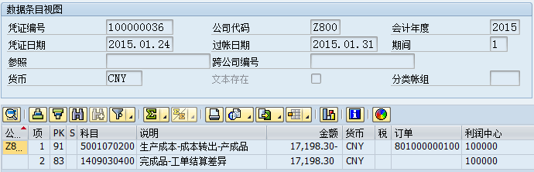

图18‑66生产成本转出

## 生产成本差异分析

### 目标成本版本介绍

可定义多个目标成本版本，用于不同目的的成本差异分析，0版本的差异将被结算到FI模块，其他版本的差异仅为分析之用，典型的版本设置如所示；



图18‑67目标成本-版本设置

1. 对完成品及其组件执行标准成本估算并发布。
2. 保存并释放生产订单，系统自动计算订单的计划成本（也可手工执行）。
3. 生产订单完全收货或技术性完成后，为各目标成本版本执行差异计算。

版本0：完成品收货价值与实际成本的差异，订单实际成本 – 完成品标准价*实际收货数量。

版本1：订单计划成本与实际成本的差异，订单实际成本 – 完成品订单计划价格*实际收货数量。

版本2：标准成本与订单计划成本的差异，订单计划成本 – 完成品标准价*订单计划产量。

举例说明各版本的异同，为生产订单执行差异计算，结果如所示（以组件2000000025为例）。

* 版本0，目标成本为组件标准成本估算乘以完成品实际收货数量，控制成本为实际成本减去废品差异。

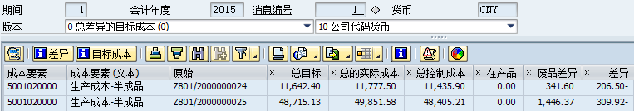

图18‑68总差异的目标成本

* 版本1，目标成本为生产订单计划成本，控制成本与版本0一致。

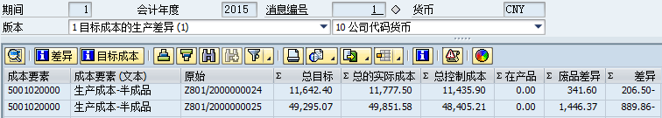

图18‑69目标成本的生产差异

* 版本2，目标成本与版本0一致，控制成本为生产订单计划成本。

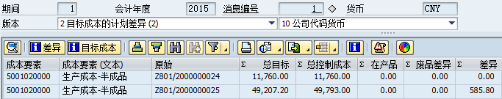

图18‑70目标成本的计划差异

### 差异类型介绍

差异类型解释了差异产生的原因，可帮助判断如何改善生产执行，系统支持的差异类型如下。

* 输入差异：在成本输入时发生的差异，如物料消耗、报工、间接费计算等。
* 输入价格差异

组件耗用时的价格与产成品成本估算时的组件价格发生了变化，如半成品重新发布了标准价，或原材料的移动平均价发生了变动。

* 资源利用差异

完成品标准成本估算中的某个组件在实际生产执行中使用其他组件替代导致的差异，一般是由于供应商切换、规格升级等原因使用新的物料。

* 输入数量差异

组件或作业的目标消耗数量与实际消耗数量不一致导致的差异。

* 留存输入差异

对于无法归类到其他差异类型的输入差异，视为留存输入差异，如间接费差异。

* 输出差异：在成本输出即产成品收货时发生的差异。
* ~~混合价格差异~~

~~当产成品使用混合标准价评估时会导致该差异，目标成本为备选采购的标准价乘以收货数量，实际入库价值为混合标准价乘以收货数量，收货的目标成本与实际成本的差异即为混合价格差异，如果在差异变式中未选择“混合价格差异”标志，则该差异被归集到“输出价格差异”。~~

* 输出价格差异

由于产成品收货时的标准价与差异计算时的标准价不同导致的价格差异，即收货和差异计算不在同一期间并且重新发布了标准价。对于移动平均价评估的产成品，也可能由于收货和差异计算时移动平均价发生变化而导致价格差异。

* ~~批量差异~~

~~由于生产订单批量与标准成本估算批量不一致导致的差异，例如设备准备时间一般不随生产批量发生变化，不同的批量将导致产品单位成本中的设备准备成本发生变化。~~

* 留存输出差异

对于无法归类到其他差异类型的输出差异，视为留存输出差异，如尾差。

### 差异计算实例

* **废品差异**

生产订单计划产量和实际产量如。

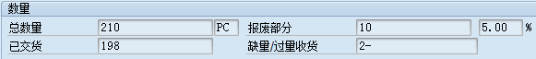

图18‑71废品差异-数量

生产订单成本分析画面中的废品差异如。

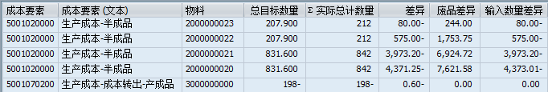

图18‑72废品差异-明细

基于产成品实际收货数量198PC和订单的报废率5%，计算出组件2000000023的目标报废数量为9.9PC，执行事务码COOIS查询报工清单如，确认实际报废数量为16PC，则废品数量差异为6.1PC，该组件的标准价为40.00CNY，废品差异金额为244CNY。



图18‑73废品差异计算逻辑

* **输入数量差异**

上例中组件2000000023的输入数量差异计算逻辑如下。

实际数量 – 目标数量 – 废品数量 = 212PC – 198PC – 16PC = -2PC，差异金额为-80CNY。

注意如果未激活废品差异，则输入数量差异变为212PC – 198PC -9.9PC = 4.1PC，差异金额为164CNY。

* **输入价格差异**

执行事务码KSBT查看作业类型价格（价格单位为100）。

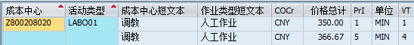

图18‑74作业类型价格

生产订单成本分析画面中的输入价格差异如。

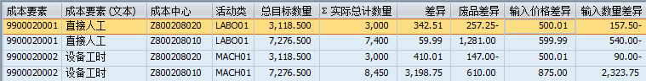

图18‑75输入价格差异

该例中作业类型LABO01的输入价格差异计算逻辑如下。

（作业类型实际价格 – 作业类型计划价格）*实际作业数量 =（366.67CNY/100 – 350CNY/100）*3000MIN = 500.01CNY